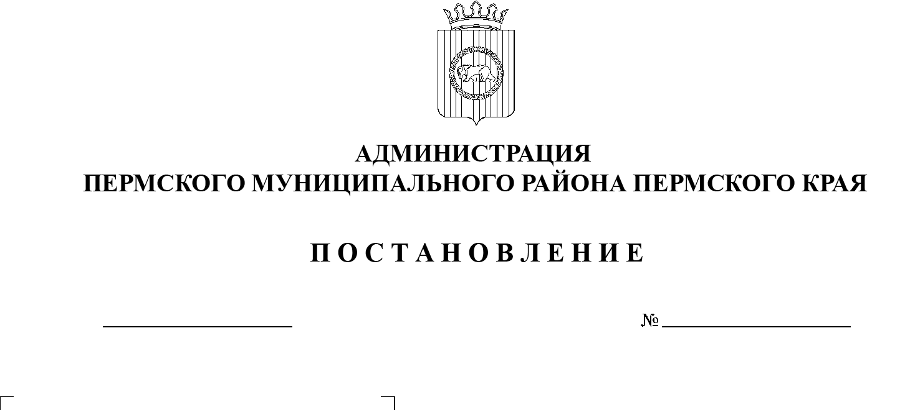
СЭД-2021-299-01-01-05.С-623
Об утверждении проекта планировки и проекта межевания части территории Лобановского сельского поселения Пермского муниципального района Пермского края для размещения линейного объекта «Капитальный ремонт газопроводов «Кокуй – Кыласово», «Кыласово – Пермь» (2022)». Газопровод промысловый «Кыласово – Пермь» (ГППГСТ «Кыласово – Пермь»)
(ПК309+00-ПК321+00)
23.11.2021

В соответствии с п. 20 ч. 1, ч. 4 ст. 14, ст. 28 Федерального закона от 06.10.2003 № 131-ФЗ «Об общих принципах организации местного самоуправления в Российской Федерации», ч. 13 ст. 46 Градостроительного кодекса Российской Федерации, п. 6 ч. 2 ст. 47 Устава муниципального образования «Пермский муниципальный район», распоряжением управления архитектуры и градостроительства администрации Пермского муниципального района от 17.05.2021 № СЭД-2021-299-12-12-01Р-64 «О разработке проекта планировки и проекта межевания части территории Лобановского сельского поселения Пермского муниципального района Пермского края для размещения линейного объекта: «Капитальный ремонт газопроводов «Кокуй-Кыласово», «Кыласово-Пермь» (2022). Газопровод промысловый «Кыласово-Пермь» (ГППГСТ «Кыласово-Пермь») (ПК309+00-ПК321+00)», протоколом публичных слушаний по проекту планировки и проекту межевания части территории Лобановского сельского поселения Пермского муниципального района Пермского края для размещения линейного объекта «Капитальный ремонт газопроводов «Кокуй-Кыласово», «Кыласово-Пермь» (2022). Газопровод промысловый «Кыласово-Пермь» (ГППГСТ «Кыласово-Пермь») (ПК309+00-ПК321+00) от 28.10.2021, заключением о результатах публичных слушаний по проекту планировки и проекту межевания части территории Лобановского сельского поселения Пермского муниципального района Пермского края для размещения линейного объекта «Капитальный ремонт газопроводов «Кокуй-Кыласово», «Кыласово-Пермь» (2022). Газопровод промысловый «Кыласово-Пермь» (ГППГСТ «Кыласово-Пермь») (ПК309+00-ПК321+00) от 03.11.2021,
администрация Пермского муниципального района ПОСТАНОВЛЯЕТ:
- Утвердить проект планировки части территории Лобановского сельского поселения Пермского муниципального района Пермского края для размещения линейного объекта «Капитальный ремонт газопроводов «Кокуй – Кыласово», «Кыласово – Пермь» (2022). Газопровод промысловый «Кыласово – Пермь» (ГППГСТ «Кыласово – Пермь») (ПК309+00-ПК321+00), с шифром 2021/12-С-2-1-ППТ1, являющийся приложением 1 к настоящему постановлению.
- Утвердить проект межевания части территории Лобановского сельского поселения Пермского муниципального района Пермского края для размещения линейного объекта «Капитальный ремонт газопроводов «Кокуй – Кыласово», «Кыласово – Пермь» (2022). Газопровод промысловый «Кыласово – Пермь» (ГППГСТ «Кыласово – Пермь») (ПК309+00-ПК321+00), с шифром 2021/12-С-2-1-ППТ3, являющийся приложением 2 к настоящему постановлению.
3. Управлению архитектуры и градостроительства администрации Пермского муниципального района в течение 7 дней со дня принятия настоящего постановления направить проект межевания территории главе Лобановского сельского поселения.
4. Настоящее постановление опубликовать в бюллетене муниципального образования «Пермский муниципальный район» и разместить на официальном сайте Пермского муниципального района www.permraion.ru.
5. Настоящее постановление вступает в силу со дня его официального опубликования и распространяется на правоотношения, возникшие с момента его подписания.
6. Проект межевания территории разместить на официальном сайте Пермского муниципального района www.permraion.ru.
7. Контроль за исполнением настоящего постановления возложить на начальника управления архитектуры и градостроительства администрации Пермского муниципального района, главного архитектора.
Глава муниципального района В.Ю. Цветов

Приложение 1
к постановлению администрации Пермского муниципального района
от 23.11.2021 № СЭД-2021-299-01-01-05.С-623

Проект планировки и проект межевания
части территории Лобановского сельского поселения Пермского муниципального района Пермского края для размещения линейного объекта
«Капитальный ремонт газопроводов
«Кокуй – Кыласово», «Кыласово – Пермь» (2022)». Газопровод промысловый «Кыласово – Пермь» (ГППГСТ «Кыласово – Пермь») (ПК309+00-ПК321+00)»

Том 1. Основная часть проекта планировки территории

2021/12-С-2-1-ППТ1

Содержание

Раздел 1 «Проект планировки территории. Графическая часть» 4
Чертеж красных линий 5
Чертеж границ зон планируемого размещения линейного объекта 6
Чертеж границ зон планируемого размещения линейных объектов, подлежащих реконструкции в связи с изменением их местоположения 8
Раздел 2 «Положение о размещении линейных объектов» 9
Введение 10
1. Наименование, основные характеристики и назначение планируемых для размещения линейных объектов, а также линейных объектов, подлежащих реконструкции 11
2. Перечень субъектов Российской Федерации, перечень муниципальных образований, городских округов в составе субъектов Российской Федерации, перечень поселений, населенных пунктов, внутригородских территорий городов федерального значения, на территориях которых устанавливаются зоны планируемого размещения линейных объектов 12
3. Перечень координат характерных точек границ зоны планируемого размещения линейного объекта 12
4. Перечень координат характерных точек границ зон планируемого размещения линейных объектов, подлежащих реконструкции в связи с изменением их местоположения 14
5. Предельные параметры разрешенного строительства, реконструкции объектов капитального строительства, входящих в состав линейных объектов в границах зон их планируемого размещения 15
6. Информация о необходимости осуществления мероприятий по защите сохраняемых объектов капитального строительства, существующих и строящихся на момент подготовки проекта планировки территории, а также объектов капитального строительства, планируемых к строительству в соответствии с ранее утвержденной документацией по планировке территории, от возможного негативного воздействия в связи с размещением линейного объекта 15
7. Информация о необходимости осуществления мероприятий по сохранению объектов культурного наследия от возможного негативного воздействия в связи с размещением линейных объектов 15
8. Информация о необходимости осуществления мероприятий по охране окружающей среды 16
9. Информация о необходимости осуществления мероприятий по защите территории от чрезвычайных ситуаций природного и техногенного характера, в том числе по обеспечению пожарной безопасности и гражданской обороне 18

Раздел 1 «Проект планировки территории. Графическая часть»

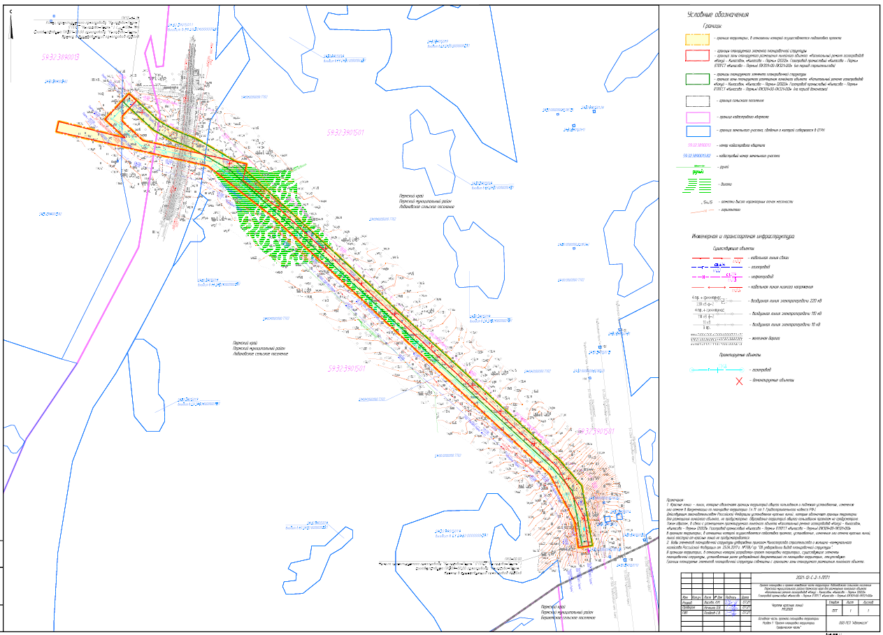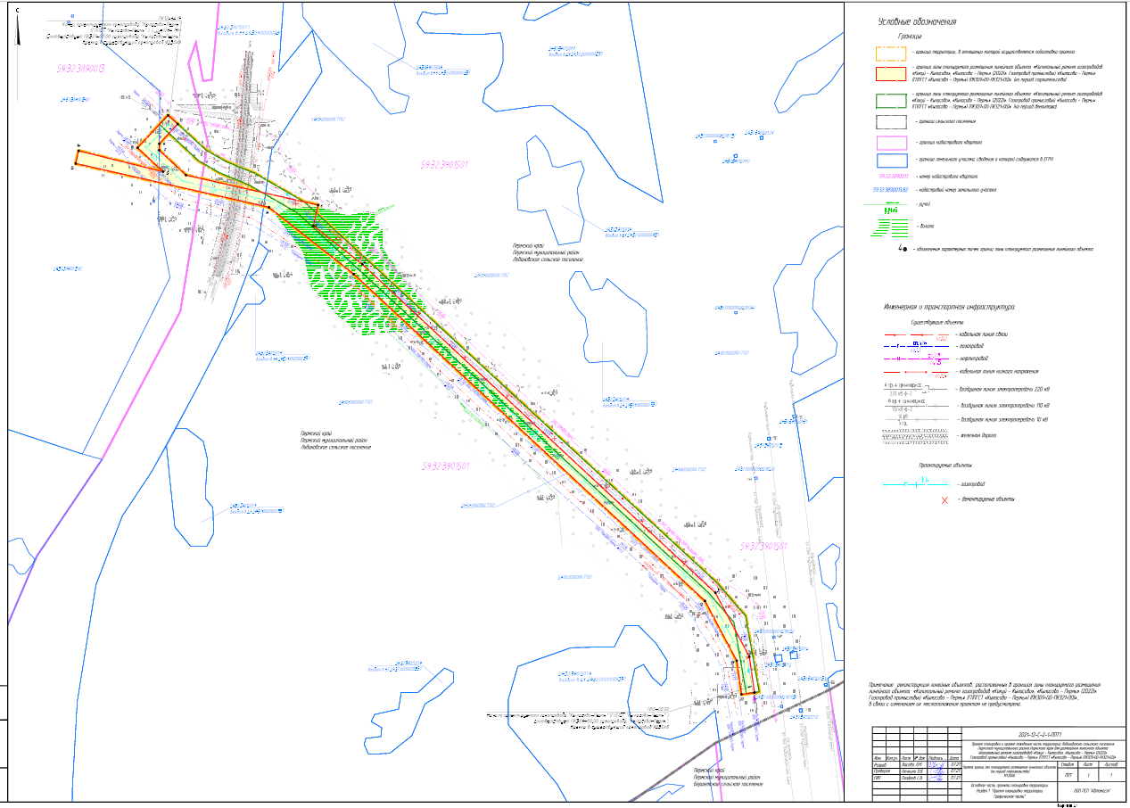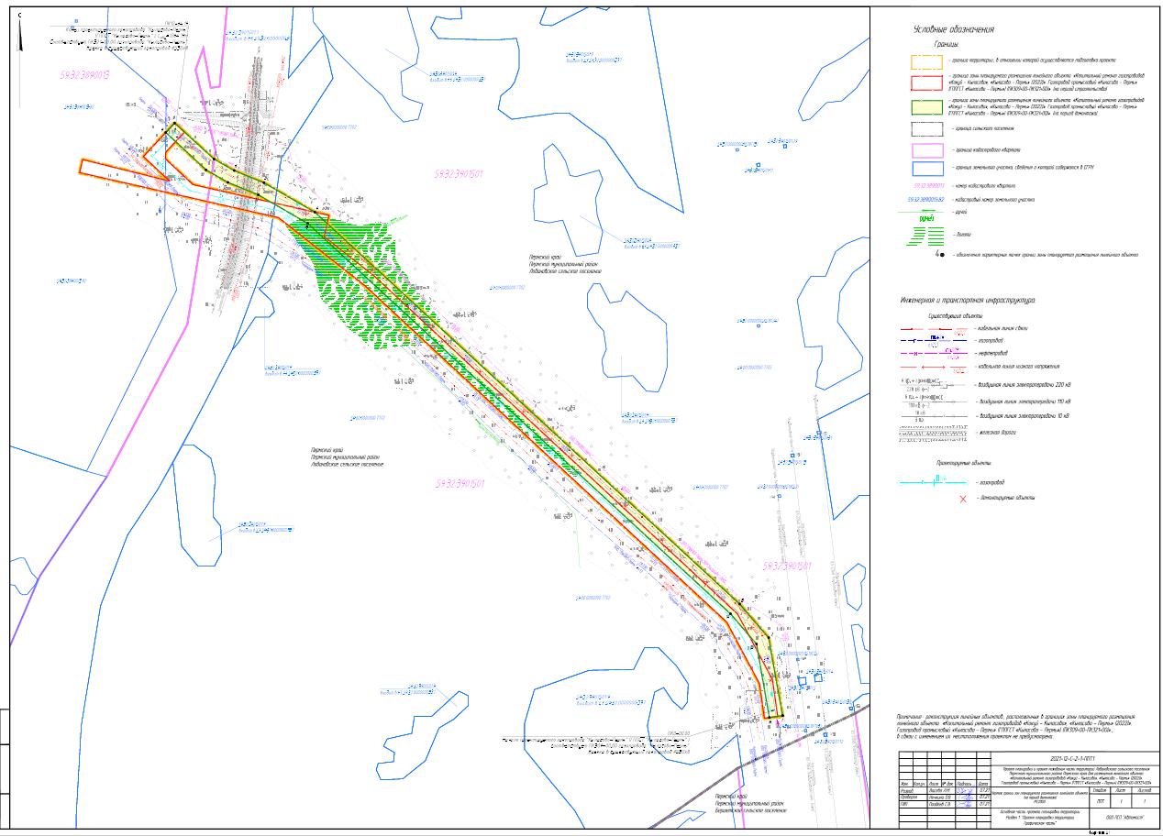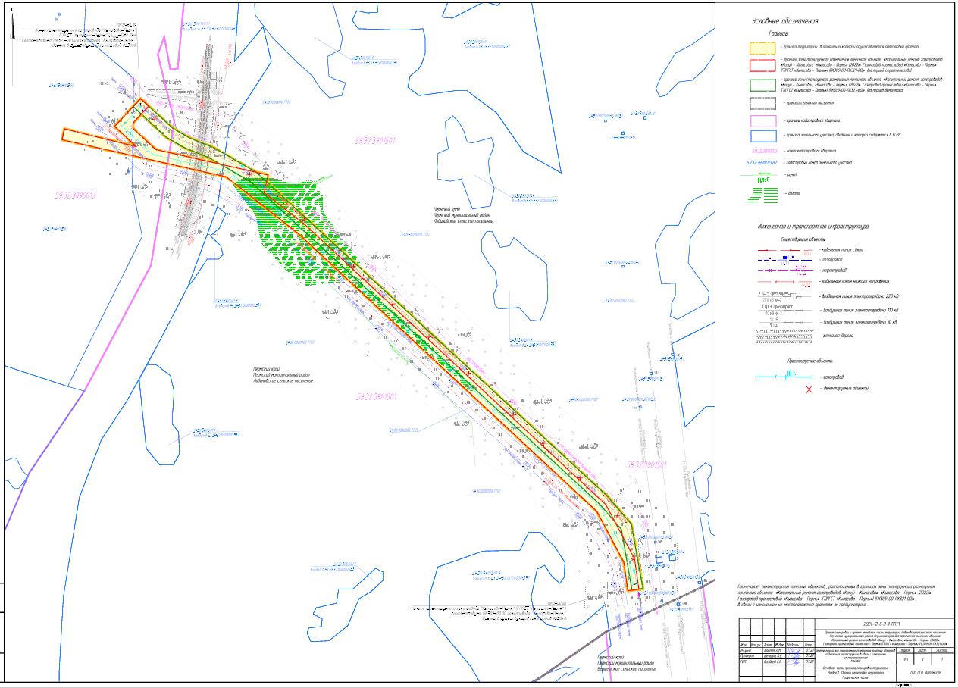

Раздел 2 «Положение о размещении линейных объектов»

Введение
Проект планировки и проект межевания части территории Лобановского сельского поселения Пермского муниципального района Пермского края для размещения линейного объекта «Капитальный ремонт газопроводов «Кокуй – Кыласово», «Кыласово – Пермь» (2022)». Газопровод промысловый «Кыласово – Пермь» (ГППГСТ «Кыласово – Пермь») (ПК309+00-ПК321+00)» выполнен на основании распоряжения управления архитектуры и градостроительства от 17 мая 2021г. № СЭД-2021-299-12-12-01Р-64 «О разработке проекта планировки и проект межевания части территории Лобановского сельского поселения Пермского муниципального района Пермского края для размещения линейного объекта «Капитальный ремонт газопроводов «Кокуй – Кыласово», «Кыласово – Пермь» (2022)». Газопровод промысловый «Кыласово – Пермь» (ГППГСТ «Кыласово – Пермь») (ПК309+00-ПК321+00)»».
Целью разработки проекта планировки и проекта межевания территории является определение зоны планируемого размещения линейного объекта и установление параметров его планируемого развития.
Проект планировки и проект межевания территории выполнен в соответствии с Градостроительным кодексом Российской Федерации, Земельным кодексом Российской Федерации, Лесным кодексом Российской Федерации, Водным кодексом Российской Федерации.
При разработке проекта планировки и проекта межевания территории учтена схема территориального планирования Пермского края, утвержденная постановлением Правительства Пермского края от 27 октября 2009 года № 780-п, схема территориального планирования Пермского муниципального района, утвержденная решением Земского Собрания Пермского муниципального района от 25 июня 2010 года № 134, генеральный план муниципального образования «Лобановское сельское поселение», утвержденный решением Земского Собрания Пермского муниципального района от 27 сентября 2018 года № 336.
При разработке проекта планировки и проекта межевания территории использовались:
Постановление Правительства Российской Федерации от 12 мая 2017 года №564 «Об утверждении Положения о составе и содержании документации по планировке территории, предусматривающей размещение одного или нескольких линейных объектов»;
Постановлением Правительства Российской Федерации от 24 февраля 2009 года № 160 «О порядке установления охранных зон объектов электросетевого хозяйства и особых условий использования земельных участков, расположенных в границах таких зон»;
СН 459–79 «Нормы отвода земель для нефтяных и газовых скважин»;
Правила охраны магистральных трубопроводов, утвержденные постановлением Госгортехнадзора России от 24 апреля 1992 года № 9;
СП 42.13330.2016 Градостроительство. Планировка и застройка городских и сельских поселений. и другие действующие нормы и правила.
Проект выполнен в системе координат МСК-59.
Наименование, основные характеристики и назначение планируемых для размещения линейных объектов, а также линейных объектов, подлежащих реконструкции
Проектом планировки территории предусмотрено размещение линейного объекта «Капитальный ремонт газопроводов «Кокуй-Кыласово, «Кыласово-Пермь» (2022)». Газопровод промысловый «Кыласово-Пермь» (ГППГСТ «Кыласово-Пермь») (ПК309+00-ПК321+00)».
Назначением промыслового газопровода «Кыласово-Пермь» (ГППГСТ «Кыласово-Пермь») является обеспечение транспортировки попутного нефтяного газа с ГППГСТ «Кыласово» на ГППГСТ «Пермь».
Основные характеристики планируемого для размещения линейного объекта приведены в таблице 1.
Таблица 1
Основные характеристики планируемого для размещения линейного объекта
Основные параметры | Показатели
1 | 2
Наименование объекта | «Капитальный ремонт газопроводов «Кокуй-Кыласово, «Кыласово-Пермь» (2022)». Газопровод промысловый «Кыласово-Пермь» (ГППГСТ «Кыласово-Пермь») (ПК309+00-ПК321+00)».
Протяженность трассы, м | 1264,19
Материал трубы и защитных футляров | Сталь
Диаметр трубы, мм | 530 мм
Диаметр защитных футляров, мм | 820 мм при пересечении с железной дорогой
Глубина заложения, м | Глубина заложения проектируемого газопровода до верха трубы, не менее:  в слабопучинистых и среднепучинистых грунтах – 0,7 глубины промерзания;  в сильнопучинистых грунтах – 0,8 глубины промерзания;  при пересечении железной дороги: от подошвы рельса до верхней образующей защитного футляра  не менее 3,0 м.
Давление, МПА | Расчетное – 1,6 МПа;  Проектноее – 0,7 МПа;  Рабочее – 0,4 МПа.
Производственная мощность,  - попутный нефтяной газ, м3/сут. | 67 000
Способ прокладки газопровода | Подземный

В границах территории, планируемой для размещения линейного объекта «Капитальный ремонт газопроводов «Кокуй-Кыласово, «Кыласово-Пермь» (2022)». Газопровод промысловый «Кыласово-Пермь» (ГППГСТ «Кыласово-Пермь») (ПК309+00-ПК321+00)», проектом предусмотрено строительство газопровода, демонтаж выведенного из эксплуатации газопровода.
В месте пересечения с железной дорогой проектом предусмотрено устройство защитного стального футляра проектируемого газопровода.
При пересечении проектируемого газопровода с железной дорогой защитный футляр прокладываются закрытым способом (горизонтально-направленное бурение). Кроме того, проектом предусмотрена электрохимическая защита проектируемого газопровода и защитных футляров от коррозии.
Реконструкция линейных объектов, расположенных в границах зоны планируемого размещения линейного объекта «Капитальный ремонт газопроводов «Кокуй-Кыласово, «Кыласово-Пермь» (2022)». Газопровод промысловый «Кыласово-Пермь» (ГППГСТ «Кыласово-Пермь») (ПК309+00-ПК321+00)», в связи с изменением их местоположения проектом не предусмотрена.

Перечень субъектов Российской Федерации, перечень муниципальных образований, городских округов в составе субъектов Российской Федерации, перечень поселений, населенных пунктов, внутригородских территорий городов федерального значения, на территориях которых устанавливаются зоны планируемого размещения линейных объектов
Зона планируемого размещения линейного объекта «Капитальный ремонт газопроводов «Кокуй – Кыласово», «Кыласово – Пермь» (2022)». Газопровод промысловый «Кыласово – Пермь» (ГППГСТ «Кыласово – Пермь») (ПК309+00-ПК321+00)» расположена на территории Лобановского сельского поселения Пермского муниципального района Пермского края.

Перечень координат характерных точек границ зоны планируемого размещения линейного объекта
Перечень координат характерных точек границ зоны планируемого размещения линейного объекта «Капитальный ремонт газопроводов «Кокуй – Кыласово», «Кыласово – Пермь» (2022)». Газопровод промысловый «Кыласово – Пермь» (ГППГСТ «Кыласово – Пермь») (ПК309+00-ПК321+00)» на период строительства и демонтажа выведенного из эксплуатации газопровода приведен в таблицах 2 и 3.

Таблица 2
Перечень координат характерных точек границ зоны планируемого размещения линейного объекта (на период строительства)
Обозначение характерных точек | Координаты
 | X | Y
1 | 2 | 3
1 | 491380,52 | 2241572,42
2 | 491432,79 | 2241564,97
3 | 491525,99 | 2241515,47
4 | 492005,49 | 2241000,26
5 | 492061,67 | 2240928,93
6 | 492091,85 | 2240935,77
7 | 492135,54 | 2240742,90
8 | 492171,97 | 2240703,84
9 | 492181,28 | 2240703,95
10 | 492210,10 | 2240730,83
11 | 492222,93 | 2240716,82
12 | 492175,32 | 2240672,40
13 | 492140,47 | 2240709,76
14 | 492171,02 | 2240586,28
15 | 492152,49 | 2240582,08
16 | 492088,60 | 2240864,13
17 | 491991,10 | 2240987,84
18 | 491514,12 | 2241500,26
19 | 491426,82 | 2241546,63
20 | 491377,84 | 2241553,61
1 | 491380,52 | 2241572,42
Система координат МСК-59

Таблица 3
Перечень координат характерных точек границ зоны планируемого размещения линейного объекта (на период демонтажа)
Обозначение характерных точек | Координаты
 | X | Y
1 | 2 | 3
1 | 491381,52 | 2241579,39
2 | 491492,34 | 2241559,46
3 | 491540,02 | 2241518,48
4 | 492096,38 | 2240915,78
5 | 492138,25 | 2240843,40
6 | 492155,48 | 2240801,14
7 | 492171,87 | 2240772,60
8 | 492222,93 | 2240716,82
9 | 492209,48 | 2240704,26
10 | 492156,45 | 2240761,30
11 | 492138,64 | 2240792,31
12 | 492120,93 | 2240835,53
13 | 492080,27 | 2240905,70
14 | 491526,06 | 2241505,50
15 | 491483,10 | 2241542,44
16 | 491378,84 | 2241560,58
1 | 491381,52 | 2241579,39
Система координат МСК-59

Перечень координат характерных точек границ зон планируемого размещения линейных объектов, подлежащих реконструкции в связи с изменением их местоположения
Реконструкция линейных объектов, расположенных в границах зоны планируемого размещения линейного объекта «Капитальный ремонт газопроводов «Кокуй – Кыласово», «Кыласово – Пермь» (2022)». Газопровод промысловый «Кыласово – Пермь» (ГППГСТ «Кыласово – Пермь») (ПК309+00-ПК321+00)», в связи с изменением их местоположения проектом не предусмотрена.

Предельные параметры разрешенного строительства, реконструкции объектов капитального строительства, входящих в состав линейных объектов в границах зон их планируемого размещения

В соответствии с пунктом 2 части 6 статьи 30 Градостроительного кодекса Российской Федерации предельные параметры разрешенного строительства, реконструкции объектов капитального строительства устанавливаются градостроительными регламентами, которые входят в состав правил землепользования и застройки.
На основании пункта 3 части 4 статьи 36 Градостроительного кодекса Российской Федерации на земельные участки, предназначенные для размещения линейных объектов и (или) занятые линейными объектами, действие градостроительных регламентов не распространяется.
Параметры конструктивных решений планируемого для размещения линейного объекта приняты в соответствии с действующими нормами и правилами, нормативно-правовыми актами Российской Федерации.

Информация о необходимости осуществления мероприятий по защите сохраняемых объектов капитального строительства, существующих и строящихся на момент подготовки проекта планировки территории, а также объектов капитального строительства, планируемых к строительству в соответствии с ранее утвержденной документацией по планировке территории, от возможного негативного воздействия в связи с размещением линейного объекта

В месте пересечения с существующей железной дорогой проектом предусмотрено устройство защитного стального футляра проектируемого газопровода.
В границах зоны планируемого размещения линейного объекта отсутствуют строящиеся объекты капитального строительства, а также планируемые к строительству в соответствии с ранее утвержденной документацией по планировке территории. Мероприятия по защите таких объектов проектом не предусмотрены.

Информация о необходимости осуществления мероприятий по сохранению объектов культурного наследия от возможного негативного воздействия в связи с размещением линейных объектов

В границах зоны планируемого размещения линейного объекта «Капитальный ремонт газопроводов «Кокуй – Кыласово», «Кыласово – Пермь» (2022)». Газопровод промысловый «Кыласово – Пермь» (ГППГСТ «Кыласово – Пермь») (ПК309+00-ПК321+00)» объекты культурного наследия отсутствуют. Мероприятия по защите таких объектов проектом не предусмотрены.

Информация о необходимости осуществления мероприятий по охране окружающей среды
Для уменьшения загрязнения атмосферного воздуха в процессе строительства проектируемых сооружений предусмотрены следующие мероприятия:
– категорически запрещается сжигание строительного мусора;
– запрещается нахождение на строительной площадке машин с работающим (включенным) двигателем без надзора;
– проведение систематических текущих осмотров используемой техники для сокращения выбросов загрязняющих веществ двигателями внутреннего сгорания и регулирование системы топливоподачи для обеспечения оптимального выхлопа вредных газов;
– осуществление заправки землеройной и строительной техники горюче-смазочными материалами по месту работы с установкой поддона и сбором отходов ГСМ в специальную емкость с последующим вывозом на базу подрядчика;
– хранение пылевидных материалов в закрытых емкостях, принимая меры против распыления в процессе погрузки и разгрузки, а также при транспортировке на автомобилях.
Для уменьшения загрязнения поверхностных и подземных вод в процессе строительства газопровода предусмотрены следующие мероприятия:
сточные бытовые воды в период строительства собираются во временные канализационные емкости объемом 5 м³, и по мере их заполнения откачиваются ассенизационной машиной и вывозятся на утилизацию;
складирование образующегося строительного мусора на специально предусмотренной площадке, расположенной в полосе отвода, но за пределами водоохранной зоны, с последующим вывозом на свалку или утилизацию;
твердые бытовые отходы собираются в контейнер для мусора и вывозятся на специальные места сбора - полигон твердых бытовых отходов;
осуществление заправки землеройной и строительной техники горюче-смазочными материалами по месту работы в полосе отвода, но за пределами водоохранных зон, с установкой поддона и сбором отходов ГСМ в специальную емкость с последующим вывозом на базу подрядчика;
запрещение мойки строительной техники и автотранспорта на строительной площадке;
очистка строительной площадки от мусора и отходов;
площадки под временные стоянки выбираются в натуре строительной организацией вне охранной зоны трубопроводов и водоохранных зон водных объектов.
Мероприятия по сохранению среды обитания объектов растительного и животного мира приведены ниже:
проведение тщательной уборки территории после завершения строительства: запрещается оставлять неубранные конструкции, оборудование и не засыпанные участки траншей;
содержание в чистоте участка работ во избежание приманивания животных;
обеспечение мер защиты объектов животного мира, включая ограничение профилактических работ при эксплуатации в периоды периодов наибольшей уязвимости популяций птиц: массовых сезонных миграций, размножения, гнездования, выведения потомства и линьки;
для снижения факторов беспокойства (шума, вибрации, ударных волн и других) объектов животного мира необходимо руководствоваться соответствующими инструкциями и рекомендациями по измерению, оценке и снижению их уровня;
минимальное отчуждение земель в краткосрочную аренду;
предупреждение случаев любого браконьерства;
проведение восстановления повреждённых и нарушенных земельных участков в кратчайшие сроки;
производство строительно-монтажных работ, движение машин и механизмов, складирование и хранение материалов в пределах отводов земельных участков;
перемещение строительной техники только по специально отведенным дорогам;
ограничение скорости движения транспортных средств до минимума в пределах участка строительства;
сбор, утилизация отходов строительства исключает стихийное создание несанкционированных свалок;
запрещение строительному персоналу кормить и травмировать животных, встречающихся в месте строительства;
соблюдение технологического регламента работы оборудования.
В целях гармоничного слияния техногенного ландшафта, образующегося при проведении строительно-монтажных работ, с существующими природно-территориальными комплексами и максимального снижения ущерба окружающей среде проектной документацией по объекту «Капитальный ремонт газопроводов «Кокуй – Кыласово», «Кыласово – Пермь» (2022)». Газопровод промысловый «Кыласово – Пермь» (ГППГСТ «Кыласово – Пермь») (ПК309+00-ПК321+00)» предусмотрены мероприятия технического и биологического этапов рекультивации.
Мероприятия технического этапа рекультивации включают в себя:
- снятие и хранение во временных отвалах плодородного слоя почвы;
- уплотнение насыпных грунтов по траншее 3-5 проходами прицепных вибрационных катков или гусеничными тракторами;
- грубую планировку перед нанесением плодородного слоя почвы (далее – ПСП);
- обратное перемещение ПСП бульдозерами из буртов на нарушенные земли временного пользования по траншее;
- грубую планировку поверхности после нанесения ПСП;
Мероприятия биологического этапа рекультивации включают в себя следующие этапы работ:
- окультуривание земель (лесные угодья) или восстановление плодородия (сельскохозяйственные угодья);
- подготовка земель к посеву;
- посев многолетних трав;
- уход за посевами трав.

Информация о необходимости осуществления мероприятий по защите территории от чрезвычайных ситуаций природного и техногенного характера, в том числе по обеспечению пожарной безопасности и гражданской обороне
Проектируемый газопровод является пожаровзрывоопасным объектом в случае аварии в результате нарушения герметичности запорного оборудования и линейной части трубопровода.
Для обеспечения безопасности производства, исключения разгерметизации оборудования и трубопроводов, предупреждения аварийных выбросов опасных веществ, проектом приняты следующие решения:
– транспорт веществ осуществляется по герметизированной системе;
– трубопроводы выбраны в соответствии с требованиями нормативных документов, с учётом физико-химических свойств перемещаемых сред и параметров технологических операций;
– применение герметизированной системы сбора и транспорта газа;
– соединения трубопроводов выполняются на сварке, фланцевые и резьбовые соединения допускаются лишь в местах присоединения арматуры, оборудования и КИП;
– после окончания монтажных и сварочных работ проводится контроль качества сварных соединений трубопроводов неразрушающими методами;
– после проведения контроля сварных соединений трубопроводы подвергаются испытанию на прочность и плотность и дополнительному испытанию на герметичность;
– для предупреждения заноса высоких потенциалов статического электричества оборудование заземляется;
– предусматривается система контроля за технологическим процессом;
– расчетный и назначенный срок эксплуатации газопровода – 25 лет;
– производственные объекты оснащаются предупредительными знаками безопасности и надписями.
Важную роль по предупреждению аварий и локализации выбросов опасных веществ в период эксплуатации играет:
своевременное проведение периодических осмотров оборудования, периодического испытания предохранительной и регулирующей арматуры;
обучение обслуживающего персонала действиям по ликвидации возможных аварий;
наличие исправных средств пожаротушения.
Взрывопожаробезопасность проектируемого объекта обеспечивается следующими мероприятиями:
определением категорий пожарной опасности наружных установок, зон, помещения в соответствии с установленными правилами безопасности;
применения электрооборудования во взрывозащищенном исполнении в соответствии с ПУЭ;
применение несгораемых и трудносгораемых материалов;
контролем параметров технологического процесса и состояния оборудования;
защита от статического электричества и молниезащита, обеспечивающие безопасное обслуживание и ремонт оборудования, арматуры;
наличием в составе оборудования предохранительных и защитных устройств, срабатывающих по отклонениям параметров технологического процесса и предаварийным состояниям оборудования.

Проект планировки и проект межевания
части территории Лобановского сельского поселения Пермского муниципального района Пермского края для размещения линейного объекта
«Капитальный ремонт газопроводов
«Кокуй – Кыласово», «Кыласово – Пермь» (2022)». Газопровод промысловый «Кыласово – Пермь» (ГППГСТ «Кыласово – Пермь») (ПК309+00-ПК321+00)»

Том 2. Материалы по обоснованию проекта планировки территории

2021/12-С-2-1-ППТ2

Содержание

Раздел 3 «Материалы по обоснованию проекта планировки территории. Графическая часть» 4
Схема расположения элемента планировочной структуры 5
Схема использования территории в период подготовки проекта планировки территории 6
Схема границ зон с особыми условиями использования территории, особо охраняемых природных территорий, лесничеств 7
Схема границ территорий, подверженных риску возникновения чрезвычайных ситуаций природного и техногенного характера 8
Схема конструктивных и планировочных решений 9
Раздел 4 «Материалы по обоснованию проекта планировки территории. Пояснительная записка» 10
1. Описание природно-климатических условий территории, в отношении которой разрабатывается проект планировки территории 11
2. Обоснование определения границ зоны планируемого размещения линейного объекта 12
2.1. Сведения об обременениях (ограничениях) и зонах с особыми условиями использования территории 12
2.2. Описание и характеристика границ зон планируемого размещения линейного объекта 13
3. Обоснование определения границ зон планируемого размещения линейных объектов, подлежащих реконструкции в связи с изменением их местоположения 17
4. Обоснование определения предельных параметров застройки территории в границах зон планируемого размещения объектов капитального строительства, проектируемых в составе линейных объектов 17
5. Ведомость пересечений границ зон планируемого размещения линейного объекта с сохраняемыми объектами капитального строительства, существующими и строящимися на момент подготовки проекта планировки территории 18
6. Ведомость пересечений границ зон планируемого размещения линейного объекта с объектами капитального строительства, строительство которых запланировано в соответствии с ранее утвержденной документацией по планировке территории 18
7. Ведомость пересечений границ зон планируемого размещения линейного объекта с водными объектами 19
Приложение А Решение о подготовке документации по планировке территории 20
Приложение Б Сведения о наличии (отсутствии) объектов культурного наследия, особо охраняемых природных территорий, поверхностных и подземных источников водоснабжения и иных зон с особыми условиями использования территории 26
Приложение В Информация о наличии (отсутствии) утвержденной ранее документации по планировке территории 34
Приложение Г Материалы и результаты инженерных изысканий, программа и задание на проведение инженерных изысканий, используемые при подготовке проекта планировки территории 37

Раздел 3 «Материалы по обоснованию проекта планировки территории. Графическая часть»

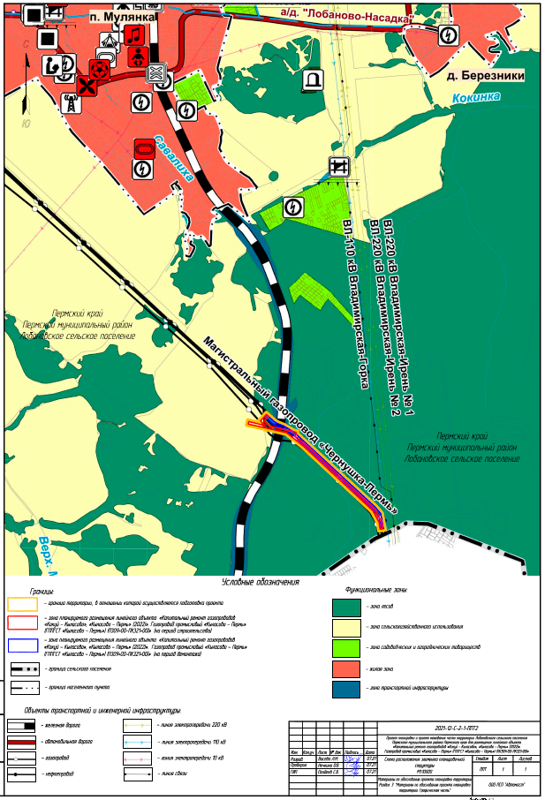
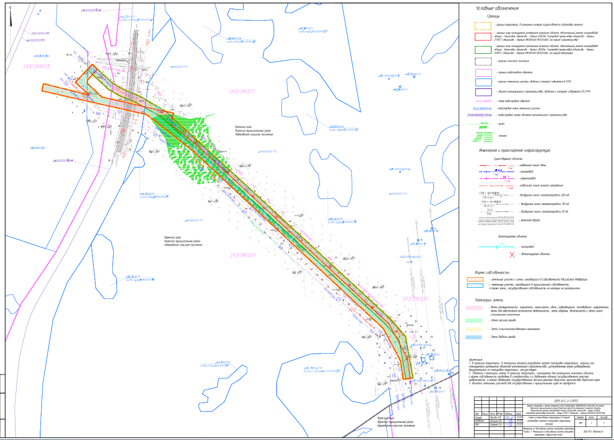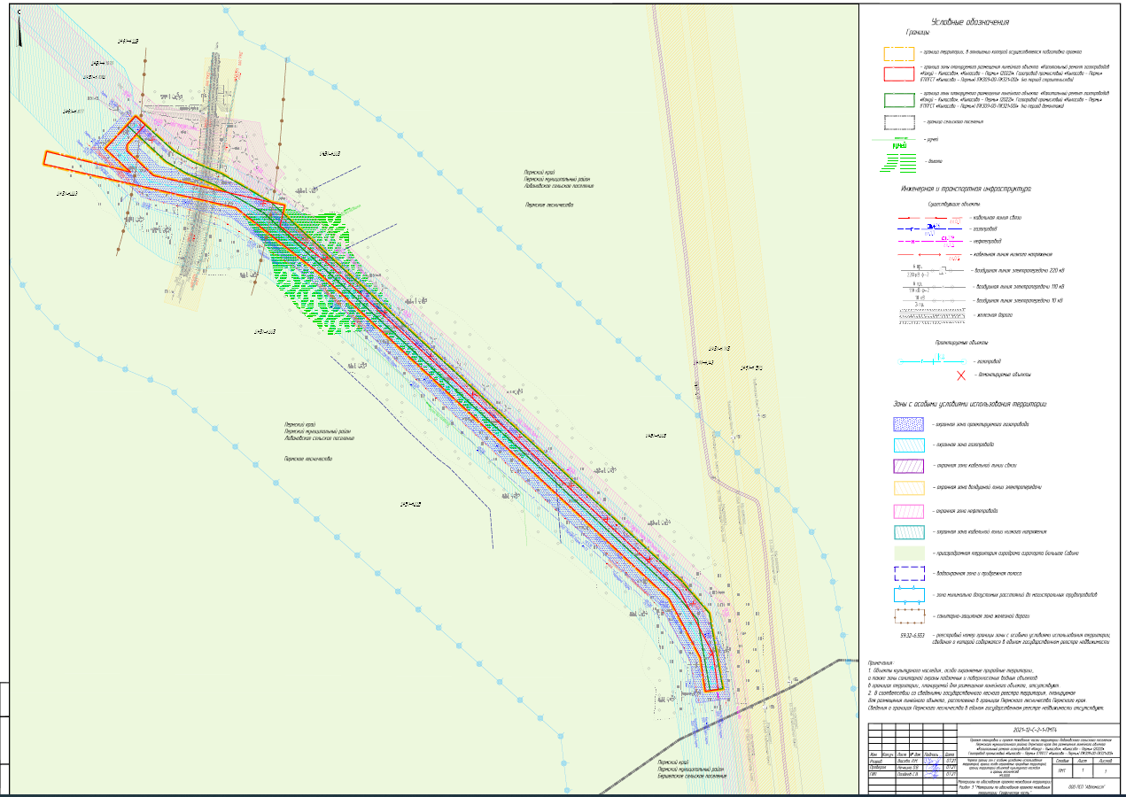
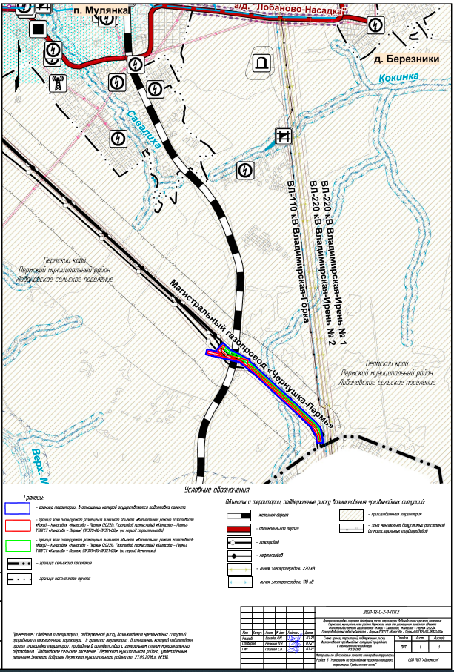
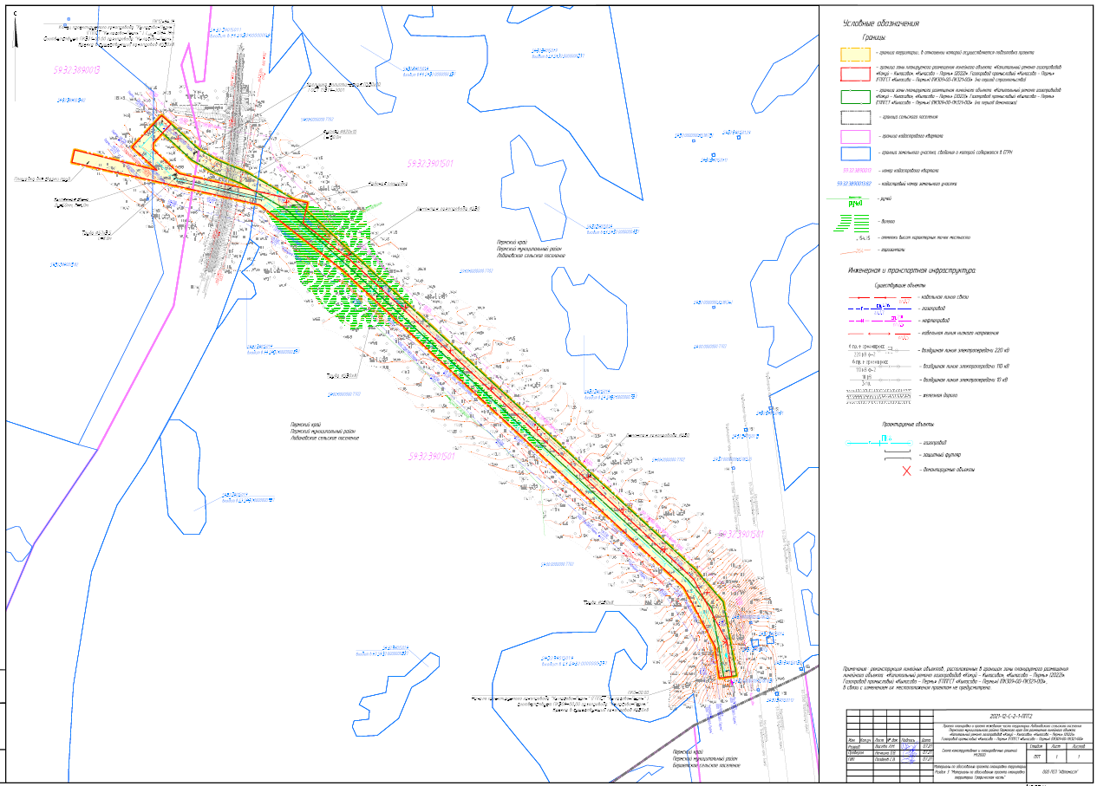

Раздел 4 «Материалы по обоснованию проекта планировки территории. Пояснительная записка»

Описание природно-климатических условий территории, в отношении которой разрабатывается проект планировки территории

Проектируемый линейный объект «Капитальный ремонт газопроводов «Кокуй – Кыласово», «Кыласово – Пермь» (2022)». Газопровод промысловый «Кыласово – Пермь» (ГППГСТ «Кыласово – Пермь») (ПК309+00-ПК321+00)» расположен в Лобановском сельском поселении Пермского муниципального района Пермского края.
Климат умеренный континентальный с продолжительной холодной зимой и тёплым коротким летом, а также короткими переходными сезонами – весна и осень, поздними весенними и ранними осенними заморозками.
Средняя годовая температура воздуха составляет 2,4 °С. Средняя температура самого холодного месяца – января – составляет минус 14,0 °С, минус 13,9, и минус 16,2 °С по данным Пермского ЦГМС. Средняя максимальная температура июля, самого жаркого месяца, составляет 18,2 и 24,6 °С. Абсолютный минимум температуры воздуха равен минус 47 °С, абсолютный максимум – плюс 37 °С.
Наступление устойчивых морозов в среднем происходит 5 ноября, прекращение – 23 марта; продолжительность устойчивых морозов составляет 139 дней. Продолжительность безморозного периода в среднем 101 день. Первые заморозки на рассматриваемой территории отмечаются в среднем 12 сентября, последние – 2 июня.
В течение года осадки выпадают неравномерно: минимум осадков приходится на февраль – март, максимум – на июль – август. Осадки в первой половине весны выпадают преимущественно в виде снега, во второй – в виде затяжных моросящих дождей или мокрого снега. Летом дожди преимущественно затяжные моросящие, но возможны и ливни с грозами. В первой половине осени осадки в виде продолжительных моросящих дождей, во второй – в виде снега. Годовая сумма осадков составляет 672 мм.
По геоморфологическому районированию Пермского края территория проектирования расположена в пределах Восточно-Европейской равнины, приурочены к области Камских равнин, району Уфимского плато с Сылвенским кряжем.
В геологическом строении территории принимают участие четвертичные техногенные, аллювиально-делювиальные, делювиальные и элювиальные грунты, подстилаемые пермскими отложениями.
Согласно ботанико-географическому районированию для территории проектирования характерны широколиственно-пихтово-еловые леса.
По почвенному районированию территория относится к Осинско-Оханско-Пермскому району дерново-средне-, слабо- и сильноподзолистых тяжелосуглинистых почв подзоны дерново-подзолистых почв.
Материалы инженерных изысканий, на основании которых разработана документация по планировке территории, приведены на электронном носителе (CD-диск), являющемся неотъемлемой частью данного проекта (Приложение Г).

Обоснование определения границ зоны планируемого размещения линейного объекта

Сведения об обременениях (ограничениях) и зонах с особыми условиями использования территории
В границах зоны планируемого размещения линейного объекта «Капитальный ремонт газопроводов «Кокуй – Кыласово», «Кыласово – Пермь» (2022)». Газопровод промысловый «Кыласово – Пермь» (ГППГСТ «Кыласово – Пермь») (ПК309+00-ПК321+00)» публичные сервитуты отсутствуют. Необходимость установления сервитутов, публичных сервитутов на территории размещения проектируемого линейного объекта отсутствует.
Объекты культурного наследия в границах зоны планируемого размещения линейного объекта отсутствуют (Приложение Б).
Особо охраняемые природные территории, а также утвержденные зоны санитарной охраны подземных и поверхностных водных объектов, используемых для питьевого, хозяйственно-бытового водоснабжения и в лечебных целях, в границах зоны планируемого размещения линейного объекта отсутствуют (Приложение Б).
Согласно сведениям единого государственного реестра недвижимости в проекте приведены сведения о зонах с особыми условиями использования территории с реестровыми номерами:
1) 59:32-6.1085 - охранная зона нефтепровода УПН -1020 «Кыласово» - ПНОС г.Пермь;
2) 59:32-6.1070 - охранная зона газопровода «Чернушка-Пермь» ООО «Пермнефтегазпереработка»;
3) 59:32-6.877 - охранная зона магистральных газопроводов «Кыласово-Пермь», «Кокуй-Пермский ГПЗ», «Кокуй-ПМПК первая очередь», «ГКС «Баклановка»- ПГПЗ» ООО «Пермнефтегазпереработка»;
4) 59:32-6.553 - Приаэродромная территория аэродрома аэропорта Большое Савино;
5) 59:32-6.703 - охранная зона ВЛ-220 кВ Владимирская-Ирень №2 на территории Пермского муниципального района.
Также в проекте приведены сведения о зонах с особыми условиями использования:
1) охранная зона существующего нефтепровода, а также проектируемого газопровода в соответствии с правилами охраны магистральных трубопроводов, утвержденными постановлением Госгортехнадзора России от 24 апреля 1992 года № 9, размер которой составляет 25 метров от оси трубопровода с каждой стороны.
2) охранная зона линий электропередачи в соответствии с постановлением Правительства Российской Федерации от 24 февраля 2009 года № 160 «О порядке установления охранных зон объектов электросетевого хозяйства и особых условий использования земельных участков, расположенных в границах таких зон», размер охранной зоны воздушной линии электропередачи 10 кВ составляет 10 м по обе стороны воздушной линии электропередачи, а также подземной кабельной линии электропередачи - 1 м по обе стороны кабельной линии.
3) водоохранная зона и прибрежная защитная полоса ручья в соответствии с Водным кодексом Российской Федерации, размер водоохранной и прибрежной защитной полосы ручья составляет 50м;
4) зона минимально допустимых расстояний до магистральных трубопроводов на основании генерального плана муниципального образования «Лобановское сельское поселение», утвержденного решением Земского Собрания Пермского муниципального района от 27 сентября 2018 года № 336;
5) санитарно-защитная зона железной дороги на основании схемы территориального планирования Пермского муниципального района, утвержденной решением Земского Собрания Пермского муниципального района Пермского края от 25 июня 2010 года № 134.
Сведения о границах зон с особыми условиями использования территории приведены в графической части на схеме границ зон с особыми условиями использования территории, особо охраняемых природных территорий, лесничеств, масштаб 1:2000.

Описание и характеристика границ зон планируемого размещения линейного объекта
Площадь зоны планируемого размещения линейного объекта «Капитальный ремонт газопроводов «Кокуй – Кыласово», «Кыласово – Пермь» (2022)». Газопровод промысловый «Кыласово – Пермь» (ГППГСТ «Кыласово – Пермь») (ПК309+00-ПК321+00)»

на период строительства составляет 27776 кв.м., на период демонтажа выведенного из эксплуатации газопровода – 23140 кв.м.
Баланс земель в границах зоны планируемого размещения линейного объекта по категориям земель приведен в таблице 1
Таблица 1
Баланс земель в границах зоны планируемого размещения линейного объекта
«Капитальный ремонт газопроводов «Кокуй – Кыласово», «Кыласово – Пермь» (2022)». Газопровод промысловый «Кыласово – Пермь» (ГППГСТ «Кыласово – Пермь») (ПК309+00-ПК321+00)» по категориям земель

Общая площадь, кв.м. | в том числе, по категориям земель, кв.м.
 | Земли сельскохозяйственного назначения | Земли промышленности, энергетики, транспорта, связи, радиовещания, телевидения, информатики, земли для обеспечения космической деятельности, земли обороны, безопасности и земли иного специального назначения | Земли лесного фонда | Земли водного фонда
1 | 2 | 3 | 4 | 5
«Капитальный ремонт газопроводов «Кокуй – Кыласово», «Кыласово – Пермь» (2022)». Газопровод промысловый «Кыласово – Пермь» (ГППГСТ «Кыласово – Пермь») (ПК309+00-ПК321+00)» (на период строительства)
27776 | 4767 | 1812 | 12230 | 8967
«Капитальный ремонт газопроводов «Кокуй – Кыласово», «Кыласово – Пермь» (2022)». Газопровод промысловый «Кыласово – Пермь» (ГППГСТ «Кыласово – Пермь») (ПК309+00-ПК321+00)» (на период демонтажа)
23140 | 1354 | 1891 | 14619 | 5276

В границах зоны планируемого размещения линейного объекта «Капитальный ремонт газопроводов «Кокуй – Кыласово», «Кыласово – Пермь» (2022)». Газопровод промысловый «Кыласово – Пермь» (ГППГСТ «Кыласово – Пермь») (ПК309+00-ПК321+00)»

(на период строительства) расположены:
1) земли сельскохозяйственного назначения, находящиеся в государственной или муниципальной собственности в границах Лобановского сельского поселения Пермского муниципального округа Пермского края, площадью 1592 кв.м.;
2) земли лесного фонда, находящиеся в федеральной собственности, площадью 681 кв.м., расположенные в Лобановском участковом лесничестве Пермского лесничества Пермского края в границах земельного участка с кадастровым номером 59:32:0000000:394;
3) земли лесного фонда, находящиеся в федеральной собственности, площадью 11549 кв.м., расположенные в Лобановском участковом лесничестве Пермского лесничества Пермского края в границах земельного участка с кадастровым номером 59:00:0000000:7702;
4) часть земельного участка с кадастровым номером 59:32:3890013:82, категория земель – земли сельскохозяйственного назначения, разрешенное использование – для сенокошения, принадлежащего на праве аренды Репину Александру Анатольевичу, площадью 3175 кв.м.;
5) часть земельного участка с кадастровым номером 59:32:3901501:1, входящего в единое землепользование с кадастровым номером 59:32:0000000:38, категория земель – земли промышленности, энергетики, транспорта, связи, радиовещания, телевидения, информатики, земли для обеспечения космической деятельности, земли обороны, безопасности и земли иного специального назначения, разрешенное использование – под объекты транспорта железнодорожного, принадлежащего на праве собственности Российской Федерации, а также на праве аренды ОАО «Российские железные дороги», площадью 1812 кв.м.;
6) земли водного фонда площадью 8967 кв.м. Согласно части 2 статьи 102 Земельного кодекса Российской Федерации землями водного фонда являются земли, на которых находятся поверхностные водные объекты.
В границах зоны планируемого размещения линейного объекта «Капитальный ремонт газопроводов «Кокуй – Кыласово», «Кыласово – Пермь» (2022)». Газопровод промысловый «Кыласово – Пермь» (ГППГСТ «Кыласово – Пермь») (ПК309+00-ПК321+00)» (на период демонтажа выведенного из эксплуатации газопровода) расположены:
1) земли сельскохозяйственного назначения, государственная собственность на которые не разграничена в границах Лобановского сельского поселения Пермского муниципального округа Пермского края, площадью 1354 кв.м.;
2) земли лесного фонда, находящиеся в федеральной собственности, площадью 174 кв.м., расположенные в Лобановском участковом лесничестве Пермского лесничества Пермского края в границах земельного участка с кадастровым номером 59:32:0000000:394;
3) земли лесного фонда, находящиеся в федеральной собственности, площадью 14445 кв.м., расположенные в Лобановском участковом лесничестве Пермского лесничества Пермского края в границах земельного участка с кадастровым номером 59:00:0000000:7702;
4) часть земельного участка с кадастровым номером 59:32:3901501:1, входящего в единое землепользование с кадастровым номером 59:32:0000000:38, категория земель – земли промышленности, энергетики, транспорта, связи, радиовещания, телевидения, информатики, земли для обеспечения космической деятельности, земли обороны, безопасности и земли иного специального назначения, разрешенное использование – под объекты транспорта железнодорожного, принадлежащего на праве собственности Российской Федерации, а также на праве аренды ОАО «Российские железные дороги», площадью 1891 кв.м.
5) земли водного фонда площадью 5276 кв.м. Согласно части 2 статьи 102 Земельного кодекса Российской Федерации землями водного фонда являются земли, на которых находятся поверхностные водные объекты.
Площадь земель, необходимых для размещения планируемого линейного объекта «Капитальный ремонт газопроводов «Кокуй – Кыласово», «Кыласово – Пермь» (2022)». Газопровод промысловый «Кыласово – Пермь» (ГППГСТ «Кыласово – Пермь») (ПК309+00-ПК321+00)»

, определена согласно СН 459–79 «Нормы отвода земель для нефтяных и газовых скважин».

Обоснование определения границ зон планируемого размещения линейных объектов, подлежащих реконструкции в связи с изменением их местоположения
Реконструкция линейных объектов, расположенных в границах зоны планируемого размещения линейного объекта «Капитальный ремонт газопроводов «Кокуй – Кыласово», «Кыласово – Пермь» (2022)». Газопровод промысловый «Кыласово – Пермь» (ГППГСТ «Кыласово – Пермь») (ПК309+00-ПК321+00)», в связи с изменением их местоположения проектом не предусмотрена.

Обоснование определения предельных параметров застройки территории в границах зон планируемого размещения объектов капитального строительства, проектируемых в составе линейных объектов
В соответствии с пунктом 2 части 6 статьи 30 Градостроительного кодекса Российской Федерации предельные параметры разрешенного строительства, реконструкции объектов капитального строительства устанавливаются градостроительными регламентами, которые входят в состав правил землепользования и застройки.
На основании пункта 3 части 4 статьи 36 Градостроительного кодекса Российской Федерации на земельные участки, предназначенные для размещения линейных объектов и (или) занятые линейными объектами, действие градостроительных регламентов не распространяется.
Параметры конструктивных решений планируемого для размещения линейного объекта приняты в соответствии с действующими нормами и правилами, нормативно-правовыми актами Российской Федерации.
Конструктивные и планировочные решения, планируемые в отношении линейных объектов, приведены в графической части на схеме конструктивных и планировочных решений, масштаб 1:2000.

Ведомость пересечений границ зон планируемого размещения линейного объекта с сохраняемыми объектами капитального строительства, существующими и строящимися на момент подготовки проекта планировки территории
Ведомость пересечения границ зоны планируемого размещения проектируемого линейного объекта с существующими объектами капитального строительства приведена в таблице 2.
Таблица 2
Ведомость пересечения границ зоны планируемого размещения линейного объекта с существующими объектами капитального строительства
№ п/п | Наименование существующего объекта капитального строительства | Собственник (эксплуатирующая организация)
1 | 2 | 3
1 | Нефтепровод | ООО «ЛУКОЙЛ-ПЕРМЬ»
2 | Газопровод | ООО «ЛУКОЙЛ-ПЕРМЬ»
3 | ВЛ-10кВ | Свердловская железная дорога
4 | Подземные кабельные линии электропередачи | Свердловская железная дорога
5 | Железная дорога | Свердловская железная дорога
Пересечение границ зоны планируемого размещения проектируемого линейного объекта со строящимися на момент подготовки проекта планировки территории объектами капитального строительства отсутствует.

Ведомость пересечений границ зон планируемого размещения линейного объекта с объектами капитального строительства, строительство которых запланировано в соответствии с ранее утвержденной документацией по планировке территории
Пересечение границ зоны планируемого размещения проектируемого линейного объекта с объектами капитального строительства, строительство которых запланировано в соответствии с ранее утвержденной документацией по планировке территории, отсутствует (Приложение В).

Ведомость пересечений границ зон планируемого размещения линейного объекта с водными объектами
Ведомость пересечения границ зоны планируемого размещения линейного объекта с водными объектами приведена в таблице 3.
Таблица 3
Ведомость пересечения границ зоны планируемого размещения проектируемого линейного объекта с водными объектами
№ п\п | Наименование водного объекта | Ширина водоохранной зоны, м | Ширина прибрежной полосы, м
1 | 2 | 4 | 5
1 | Болото | - | -

Приложение А Решение о подготовке документации по планировке территории

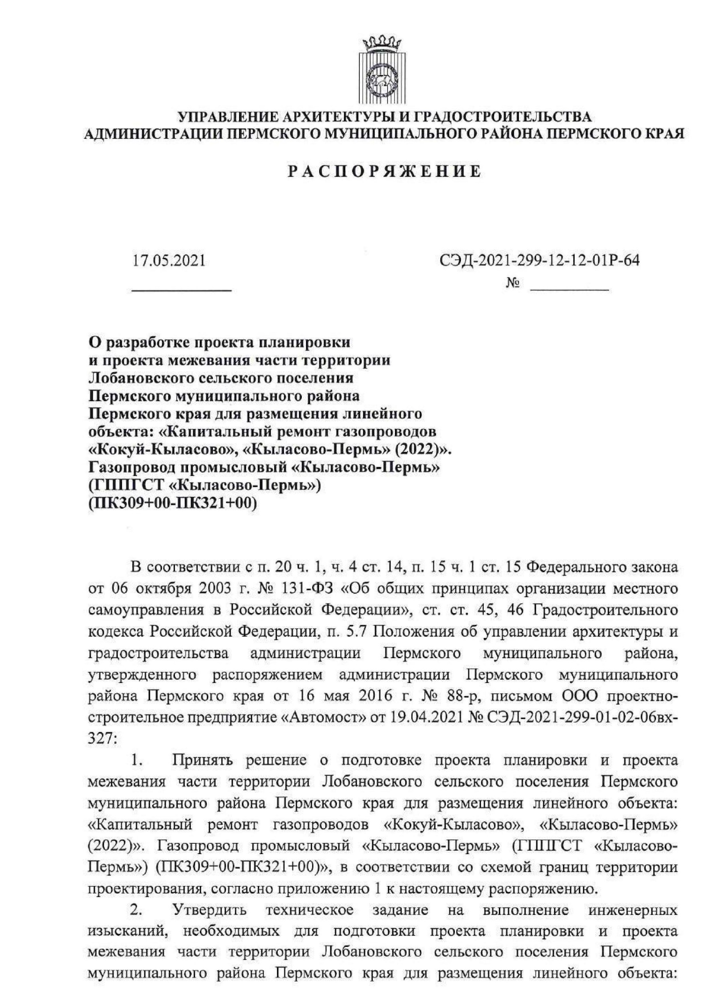

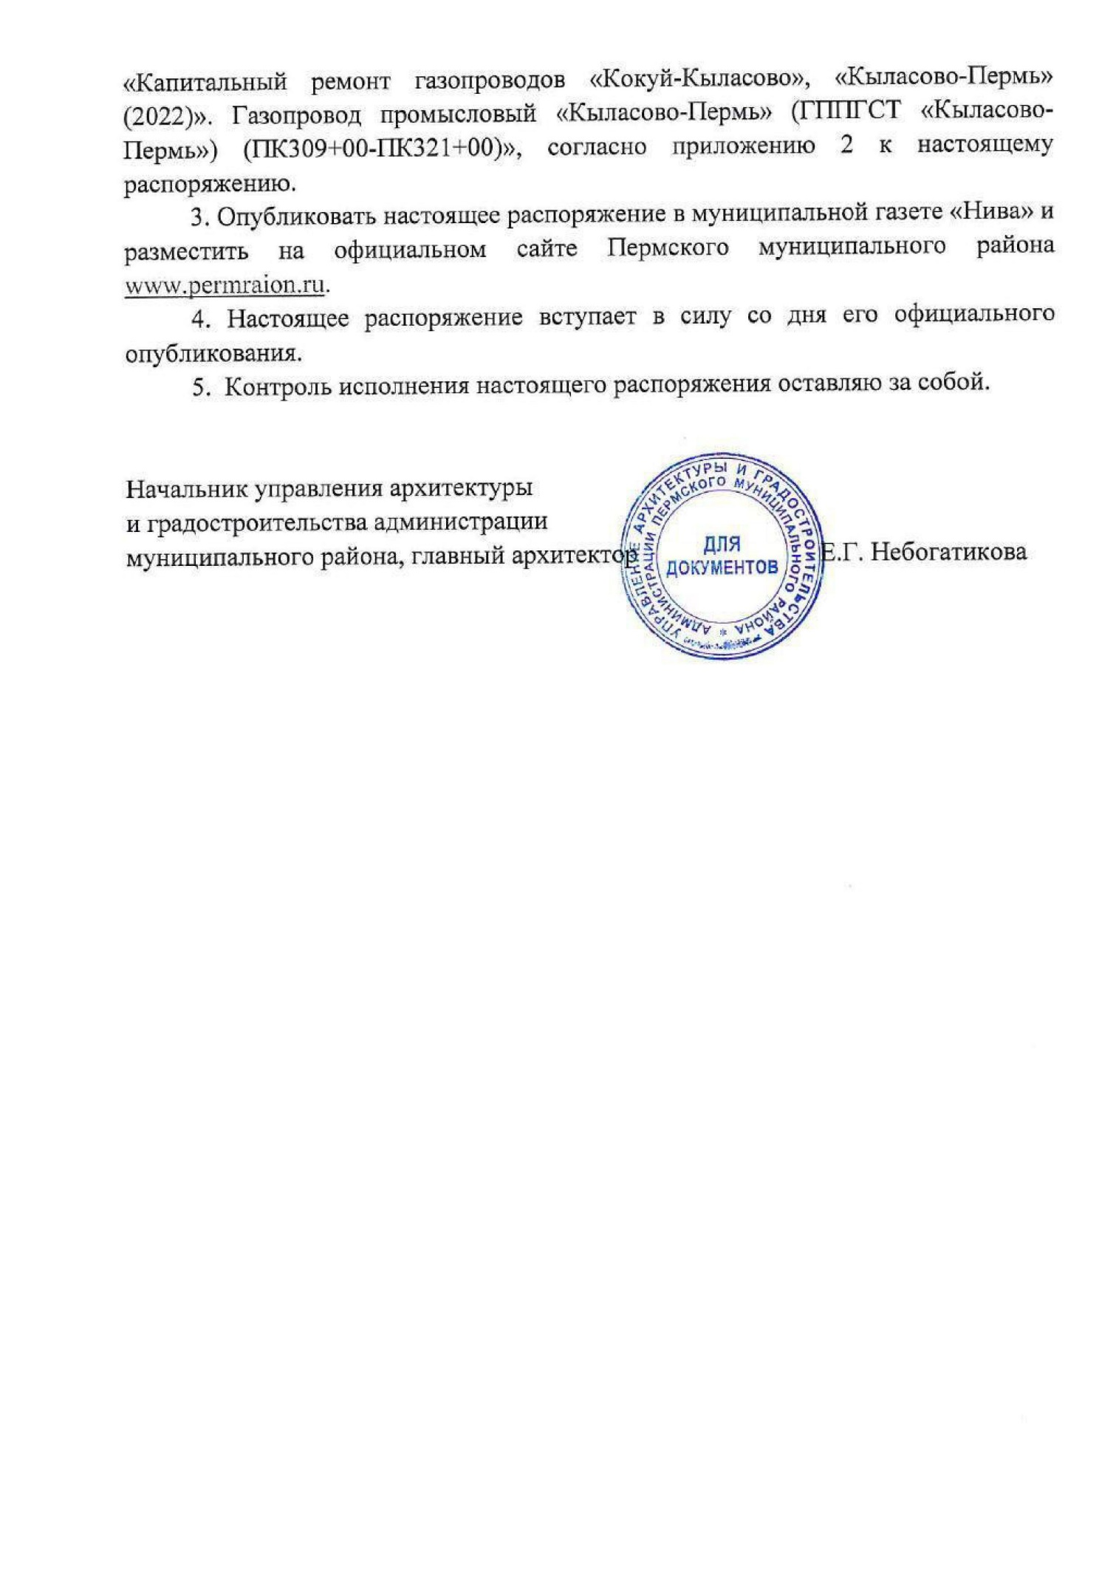

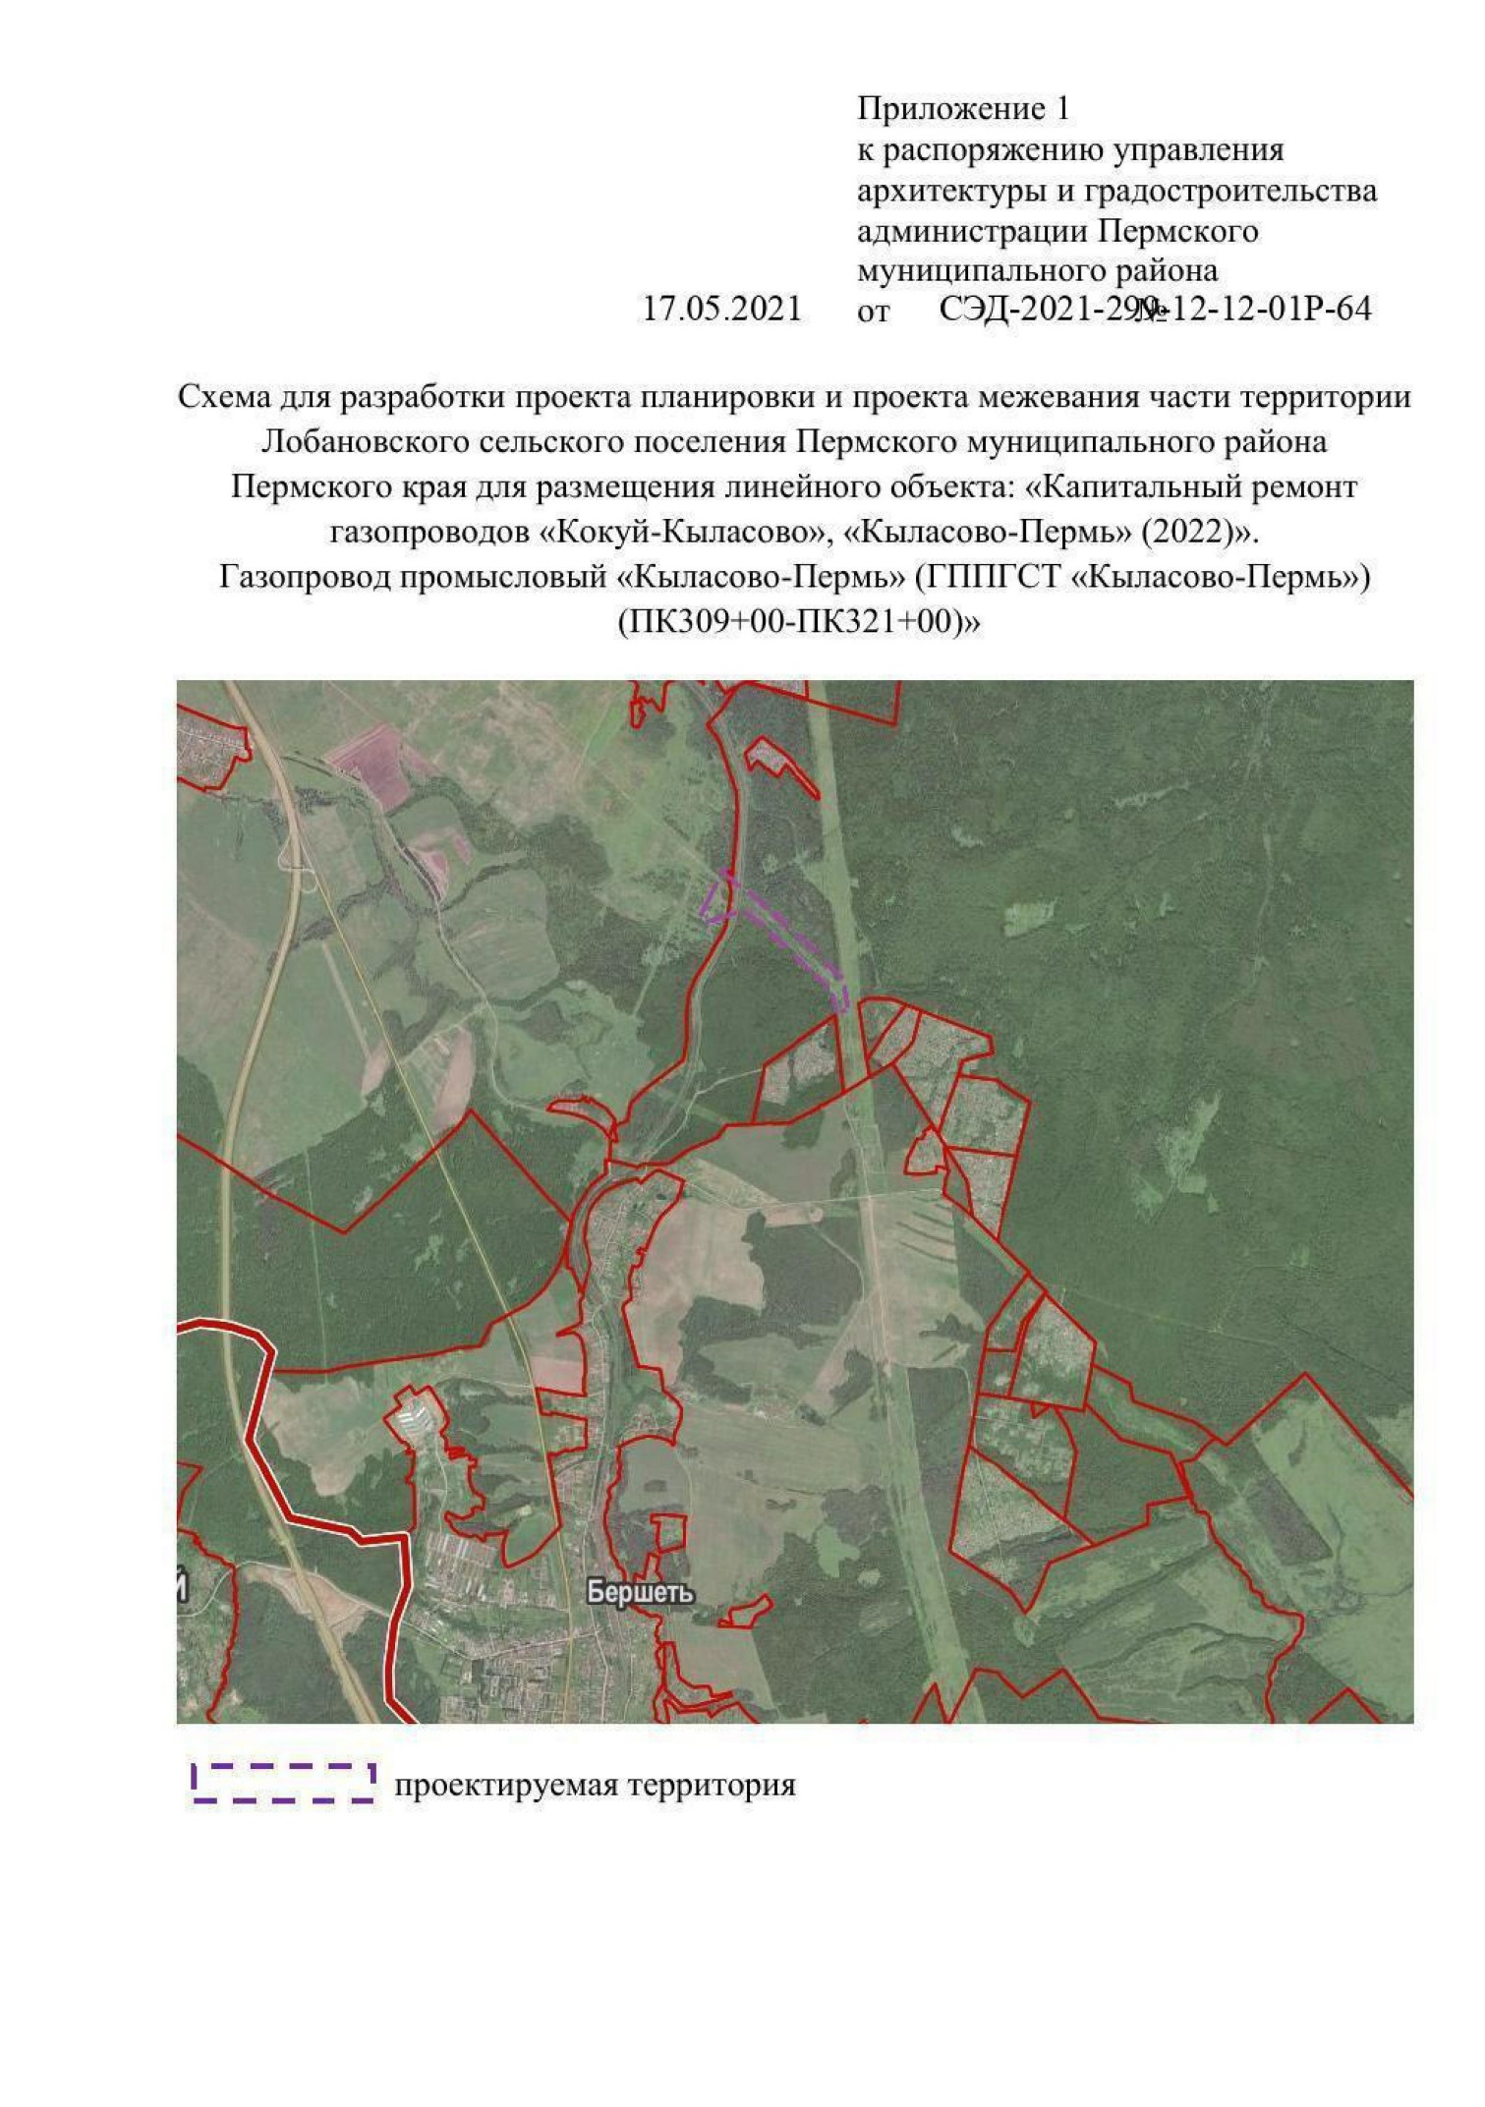

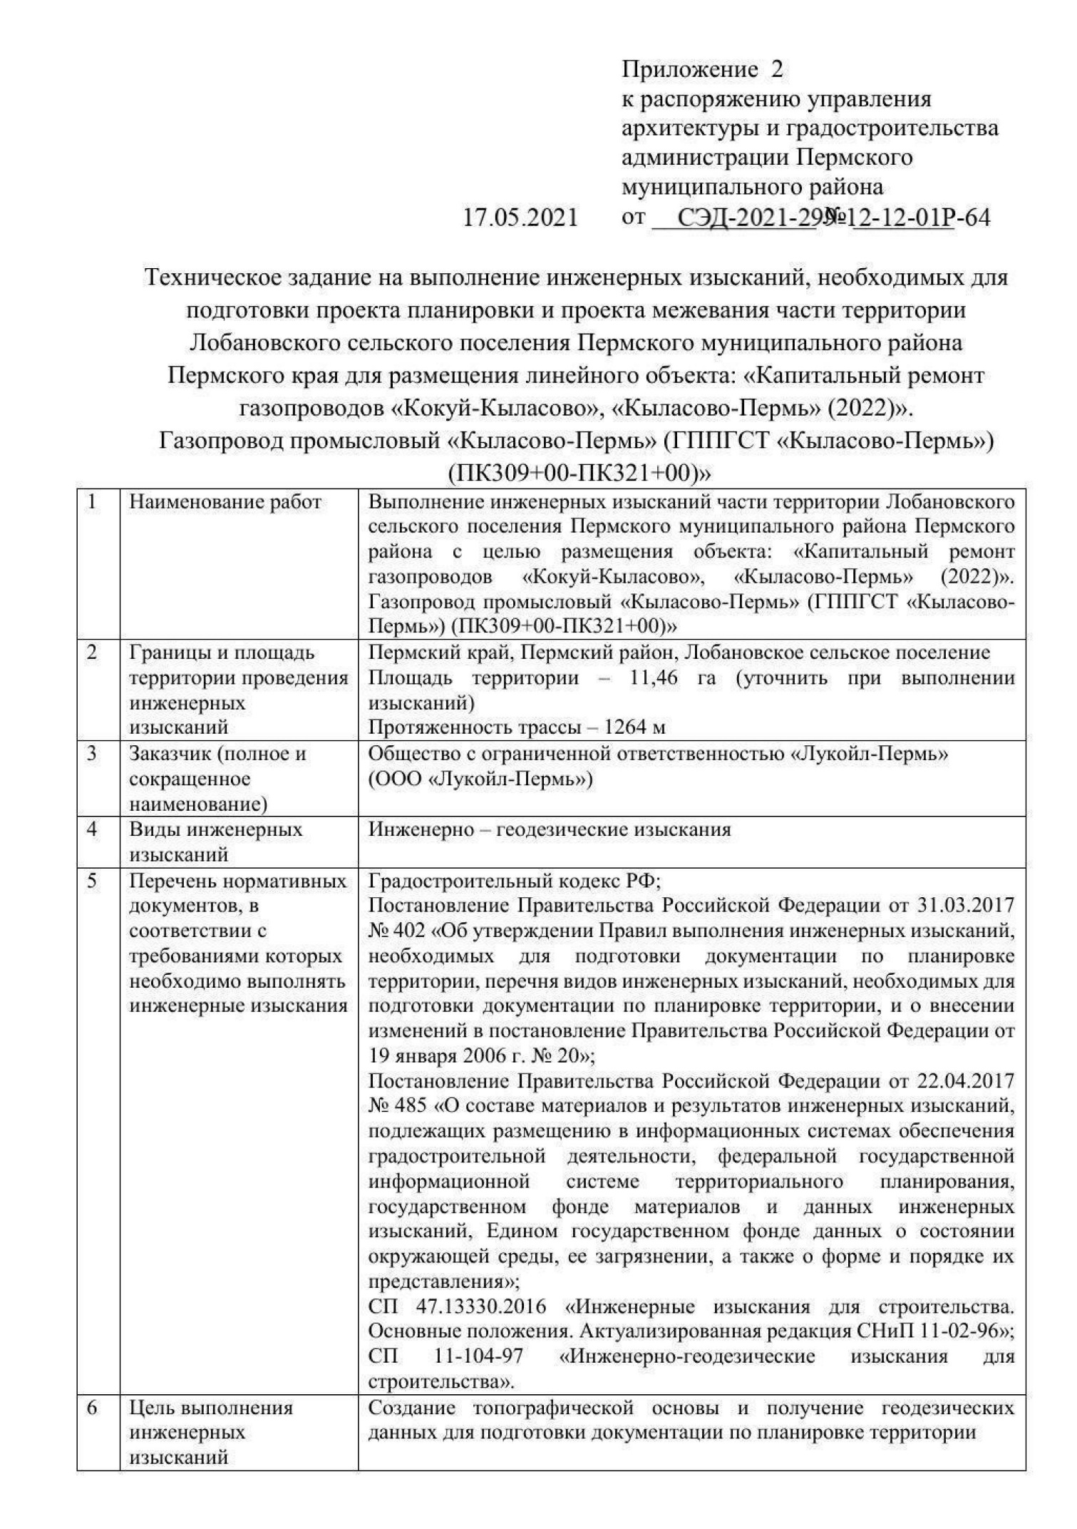

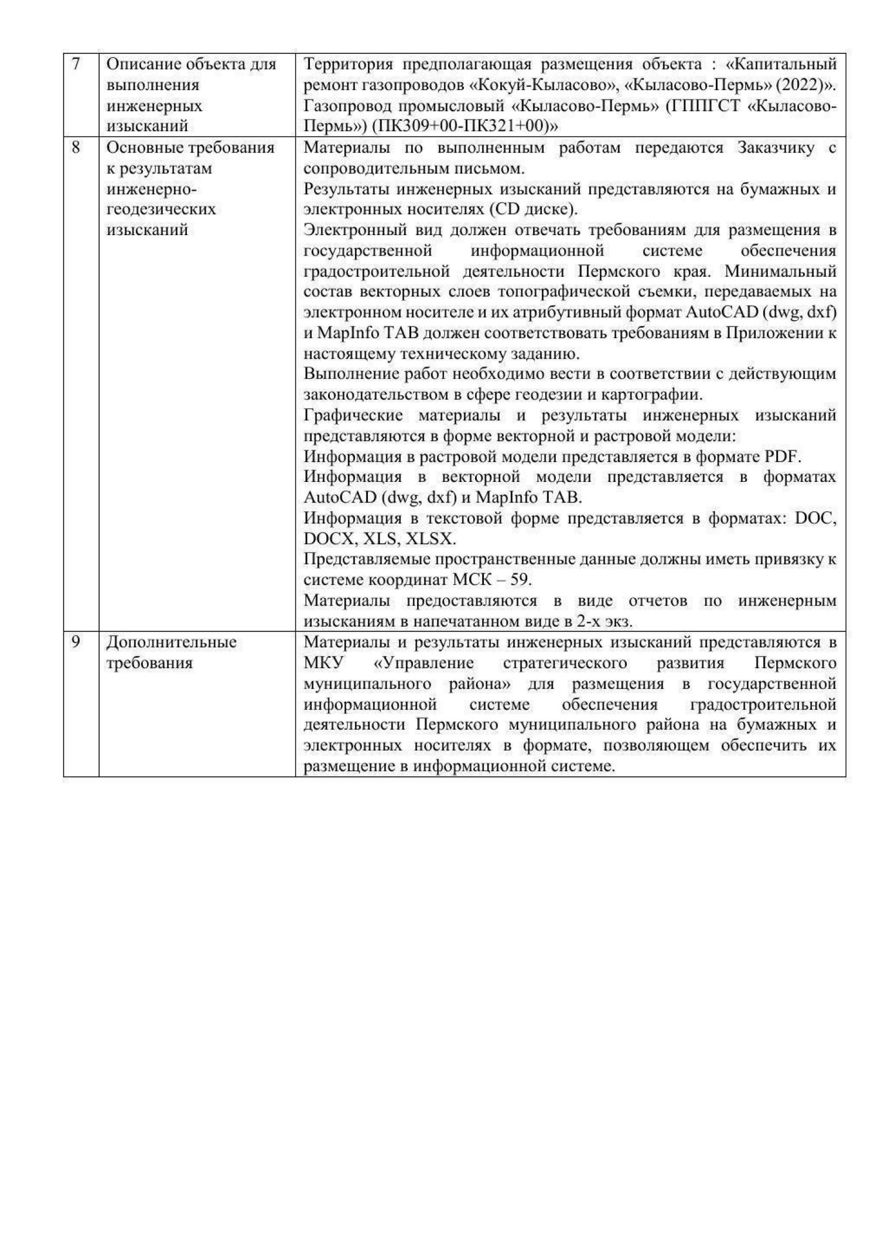

Приложение Б Сведения о наличии (отсутствии) объектов культурного наследия, особо охраняемых природных территорий, поверхностных и подземных источников водоснабжения и иных зон с особыми условиями использования территории

,
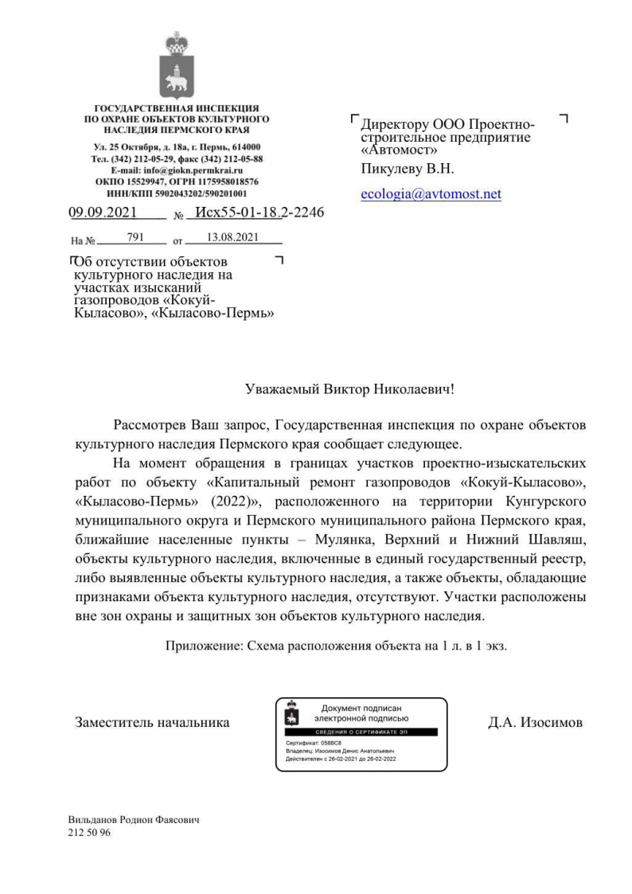

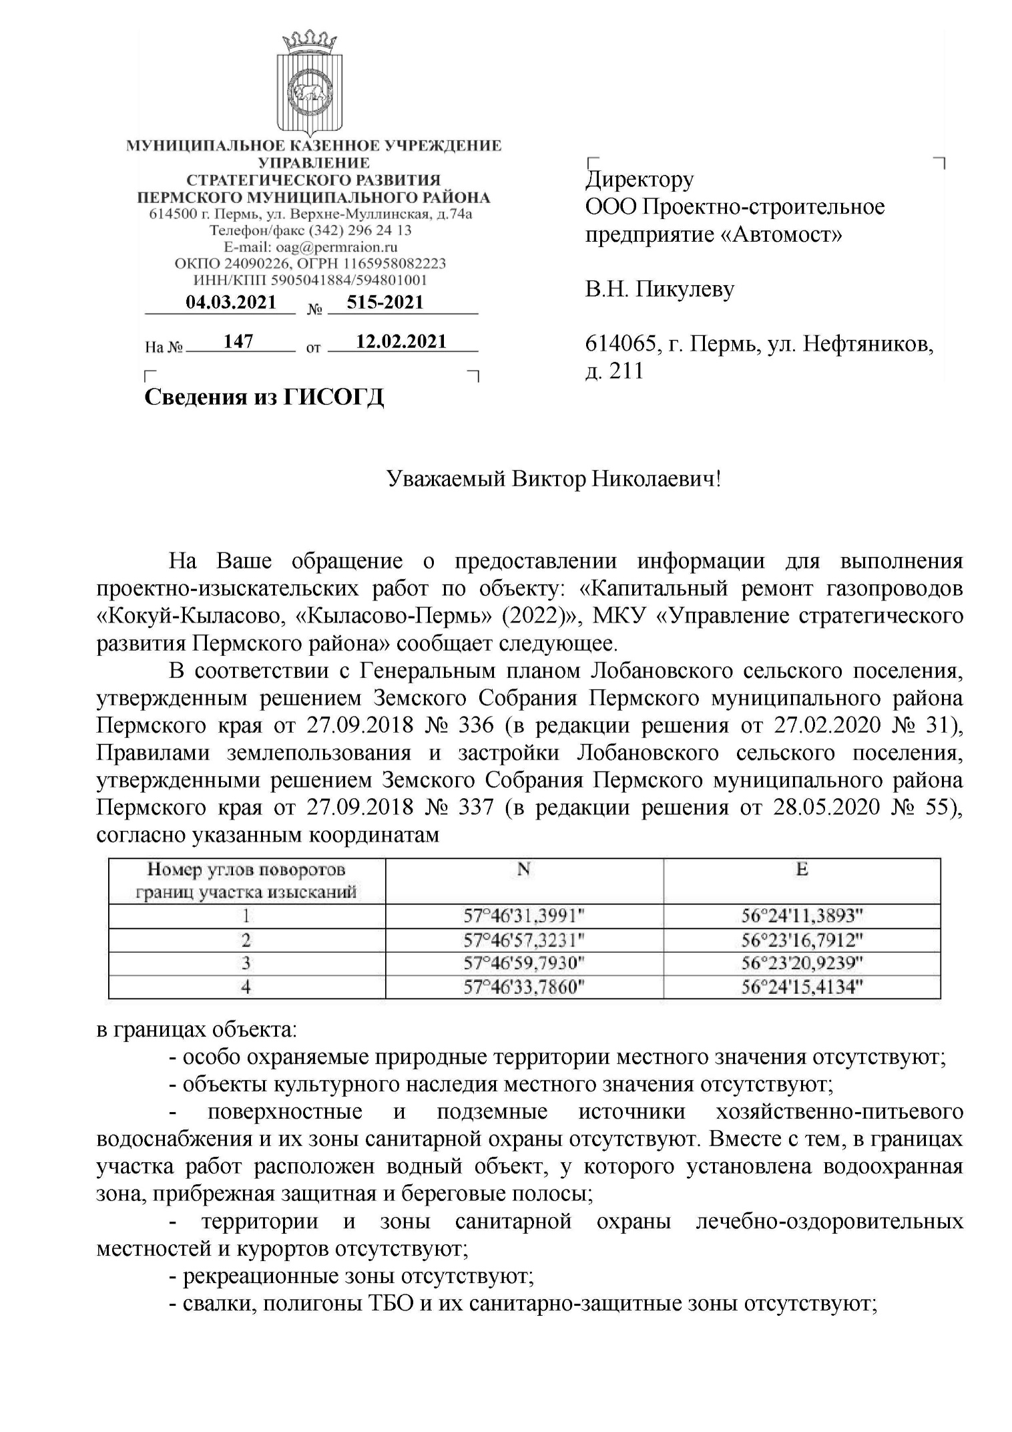
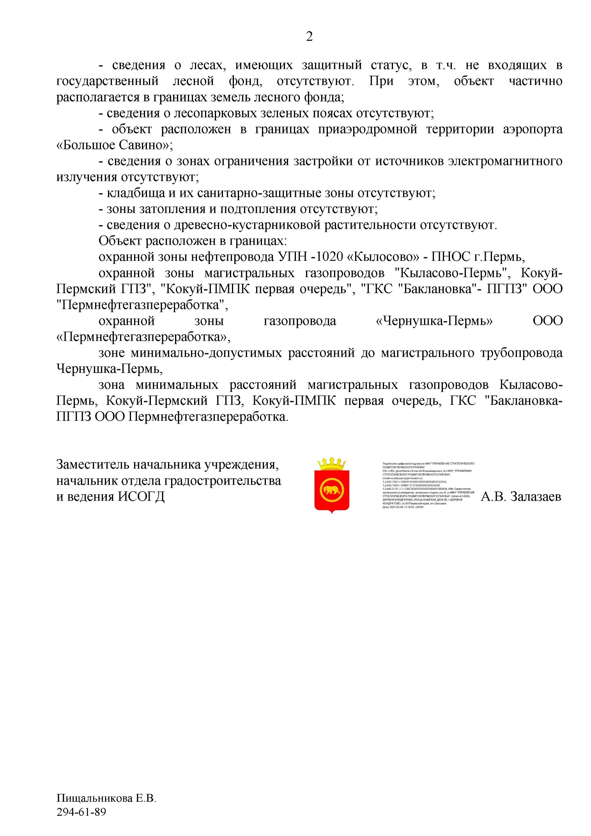

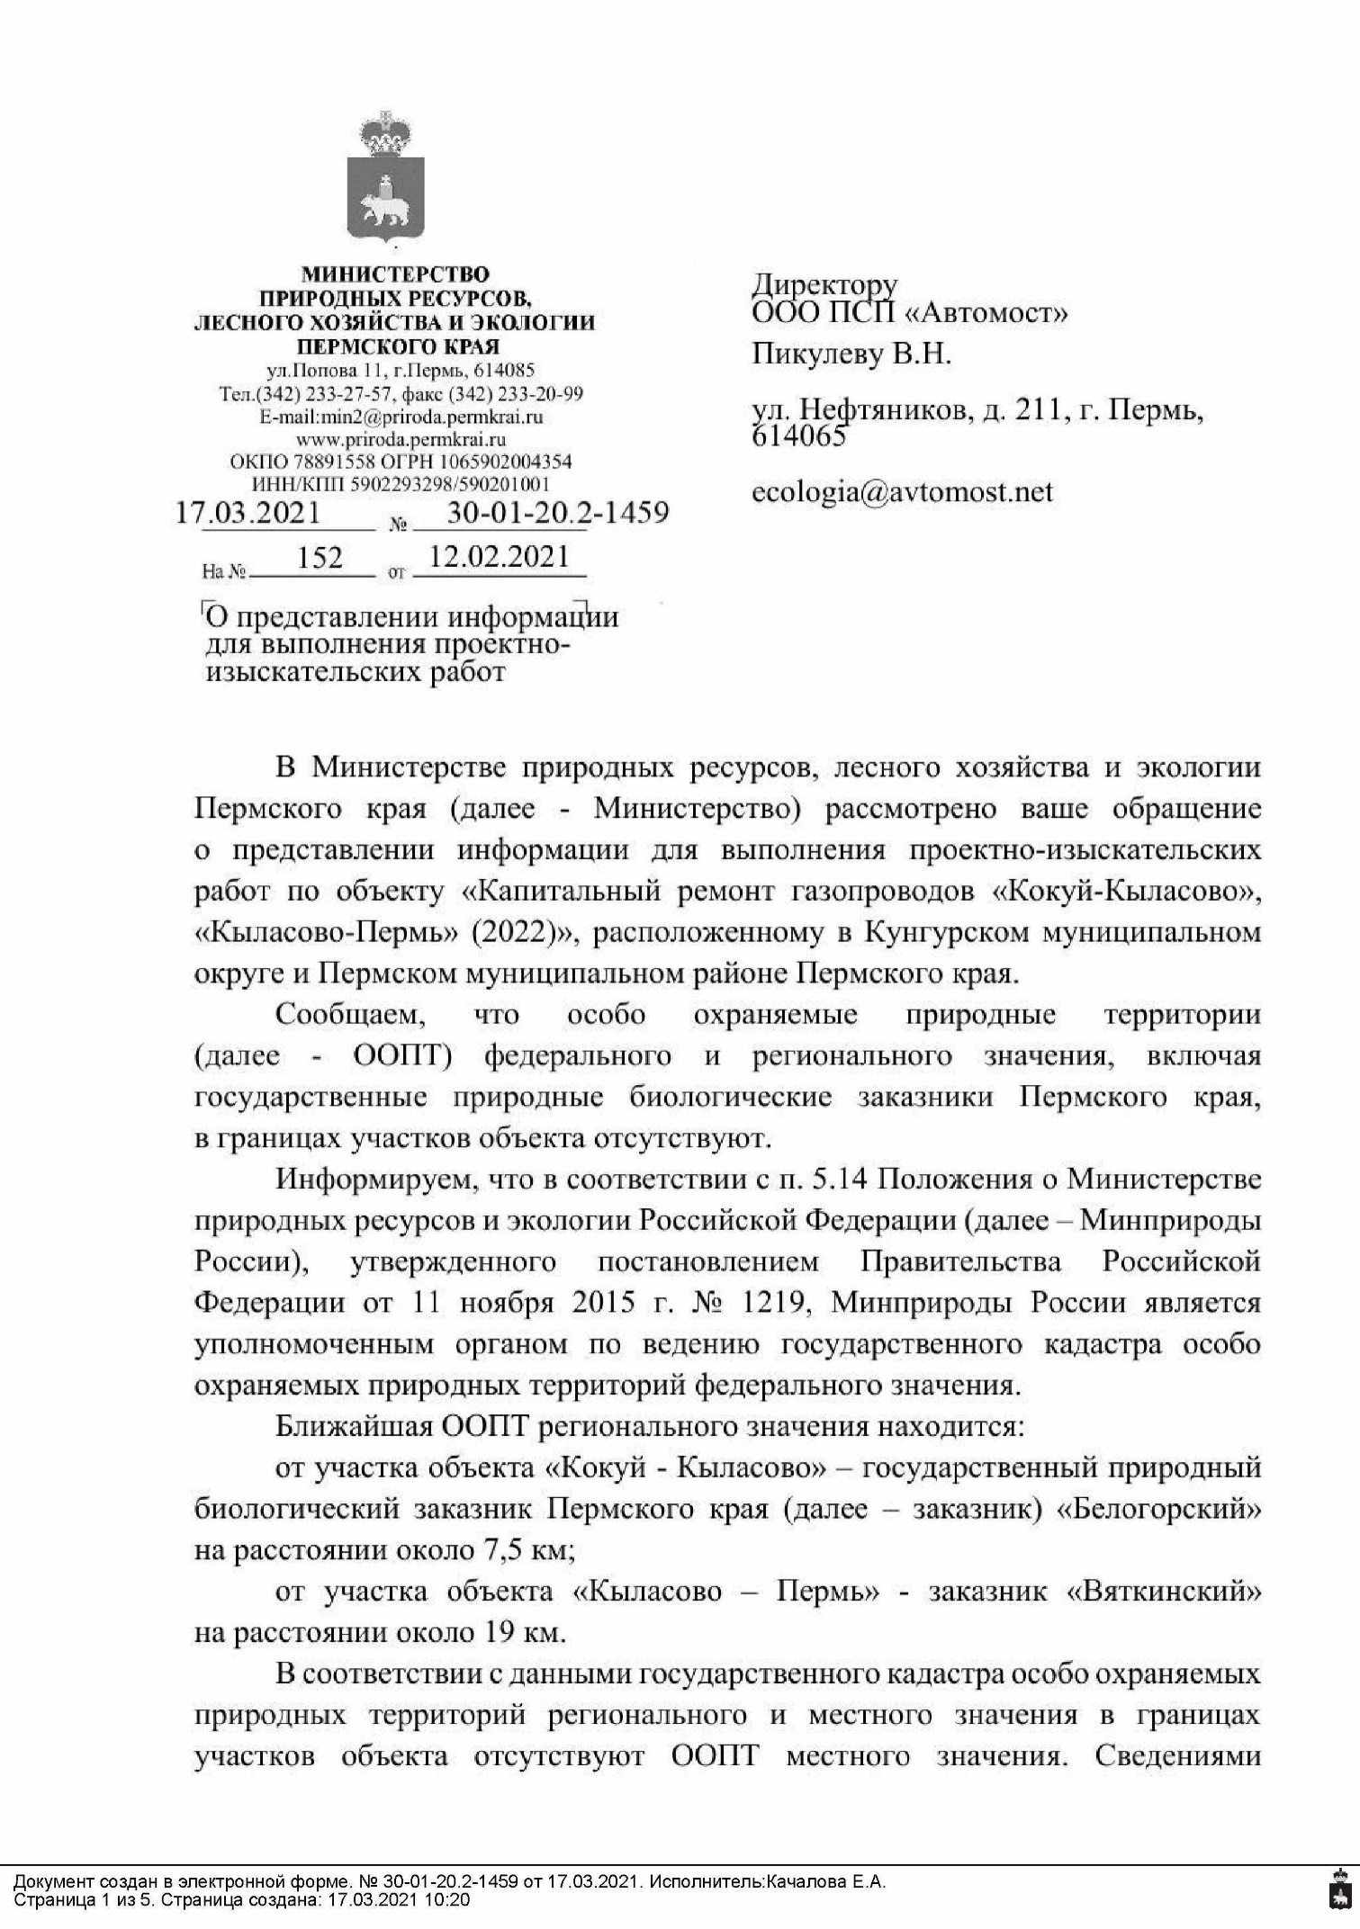

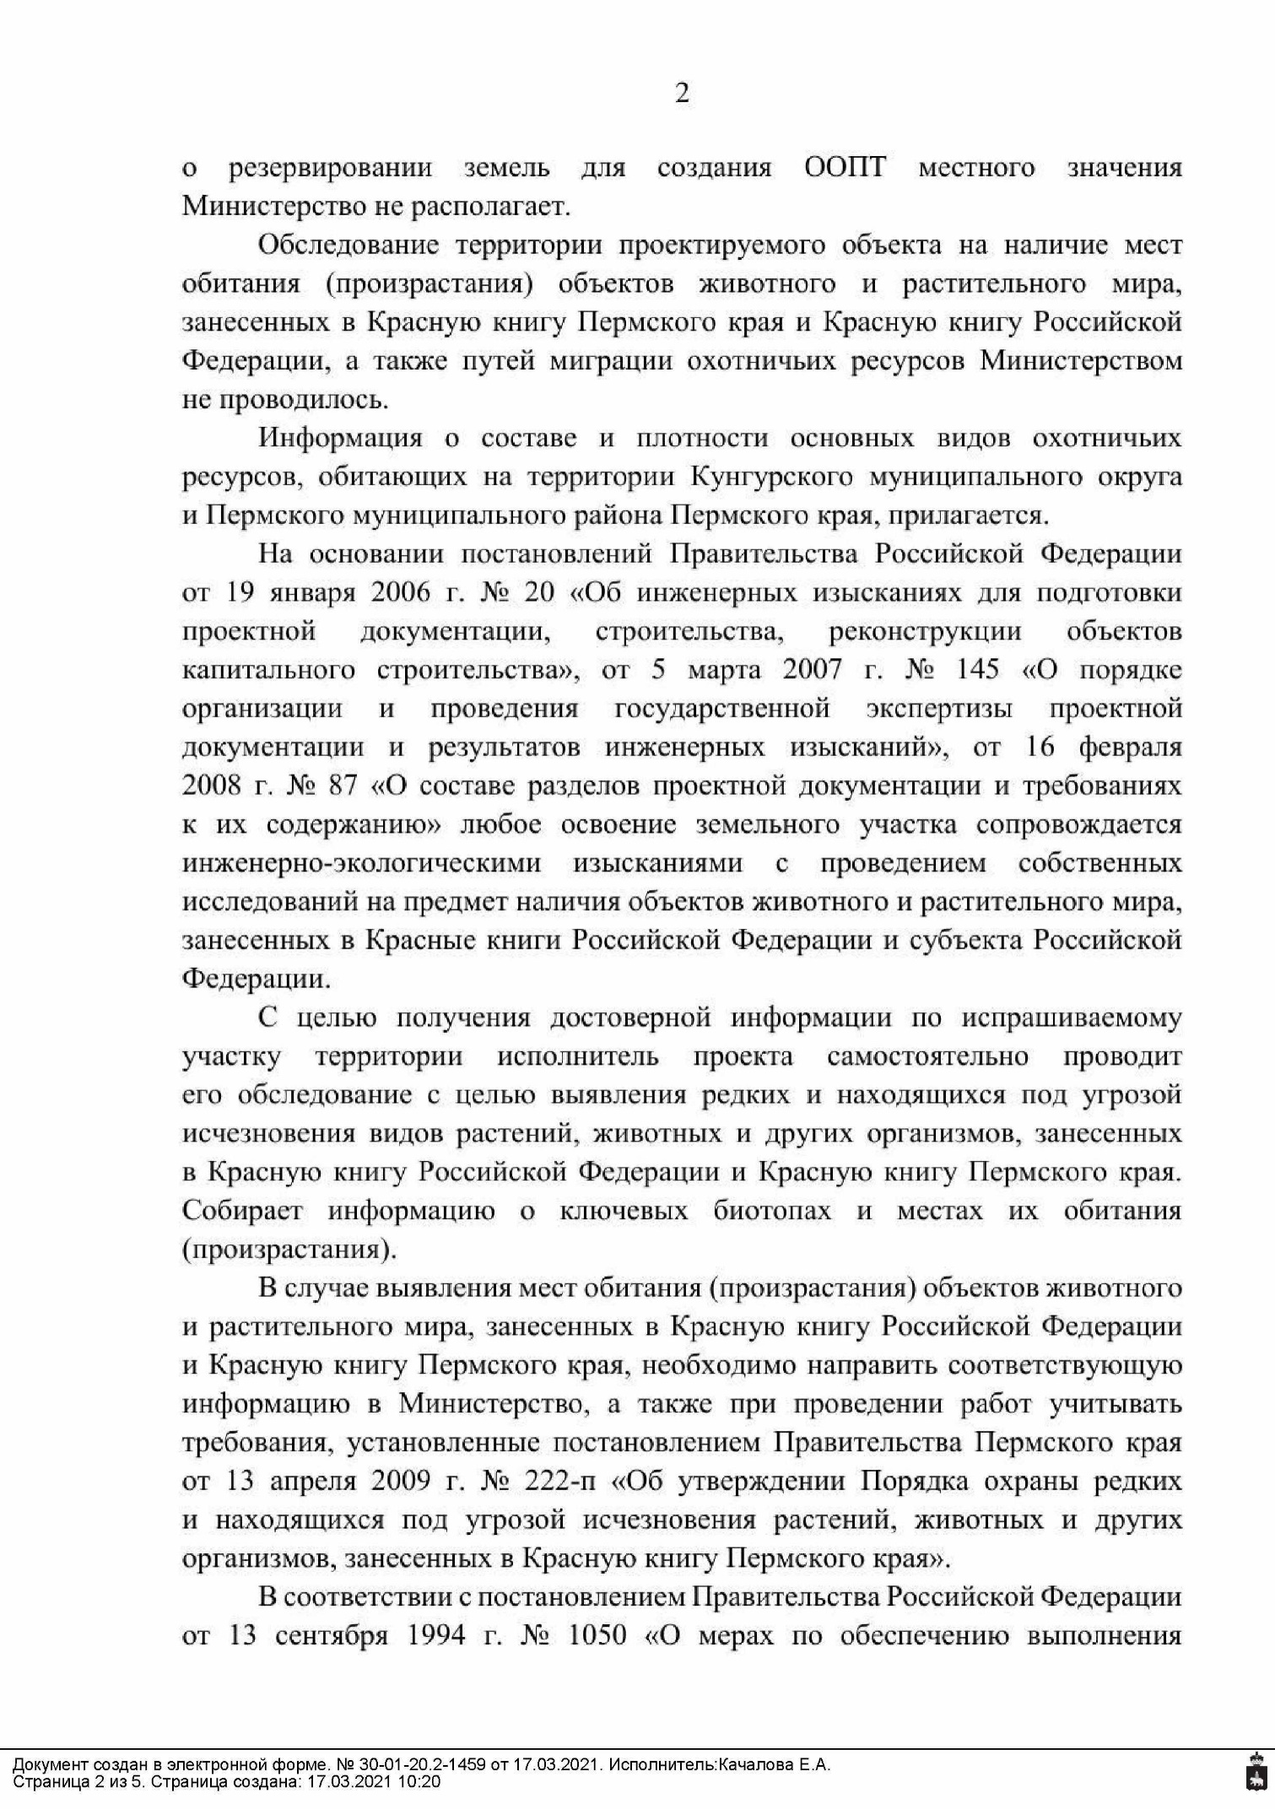
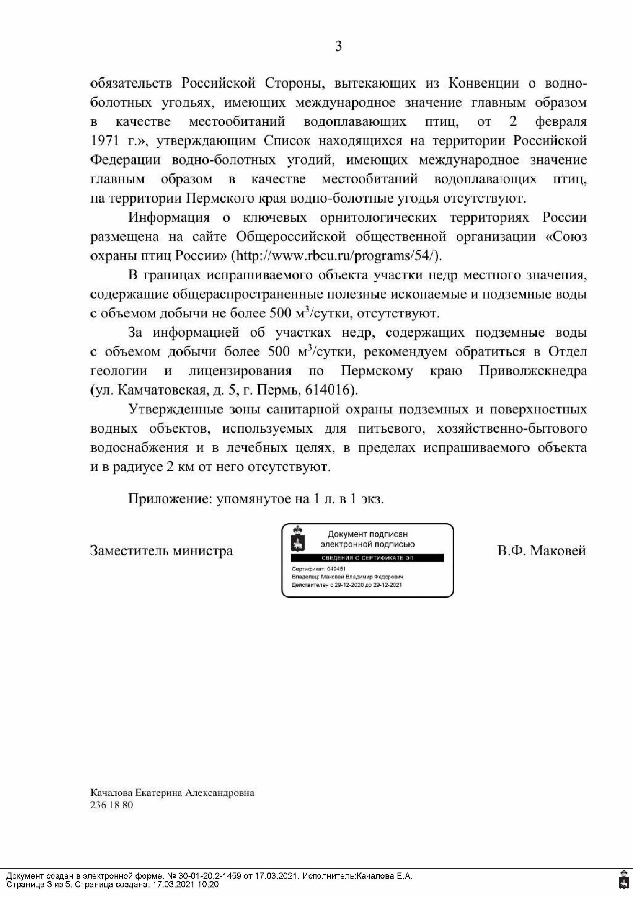

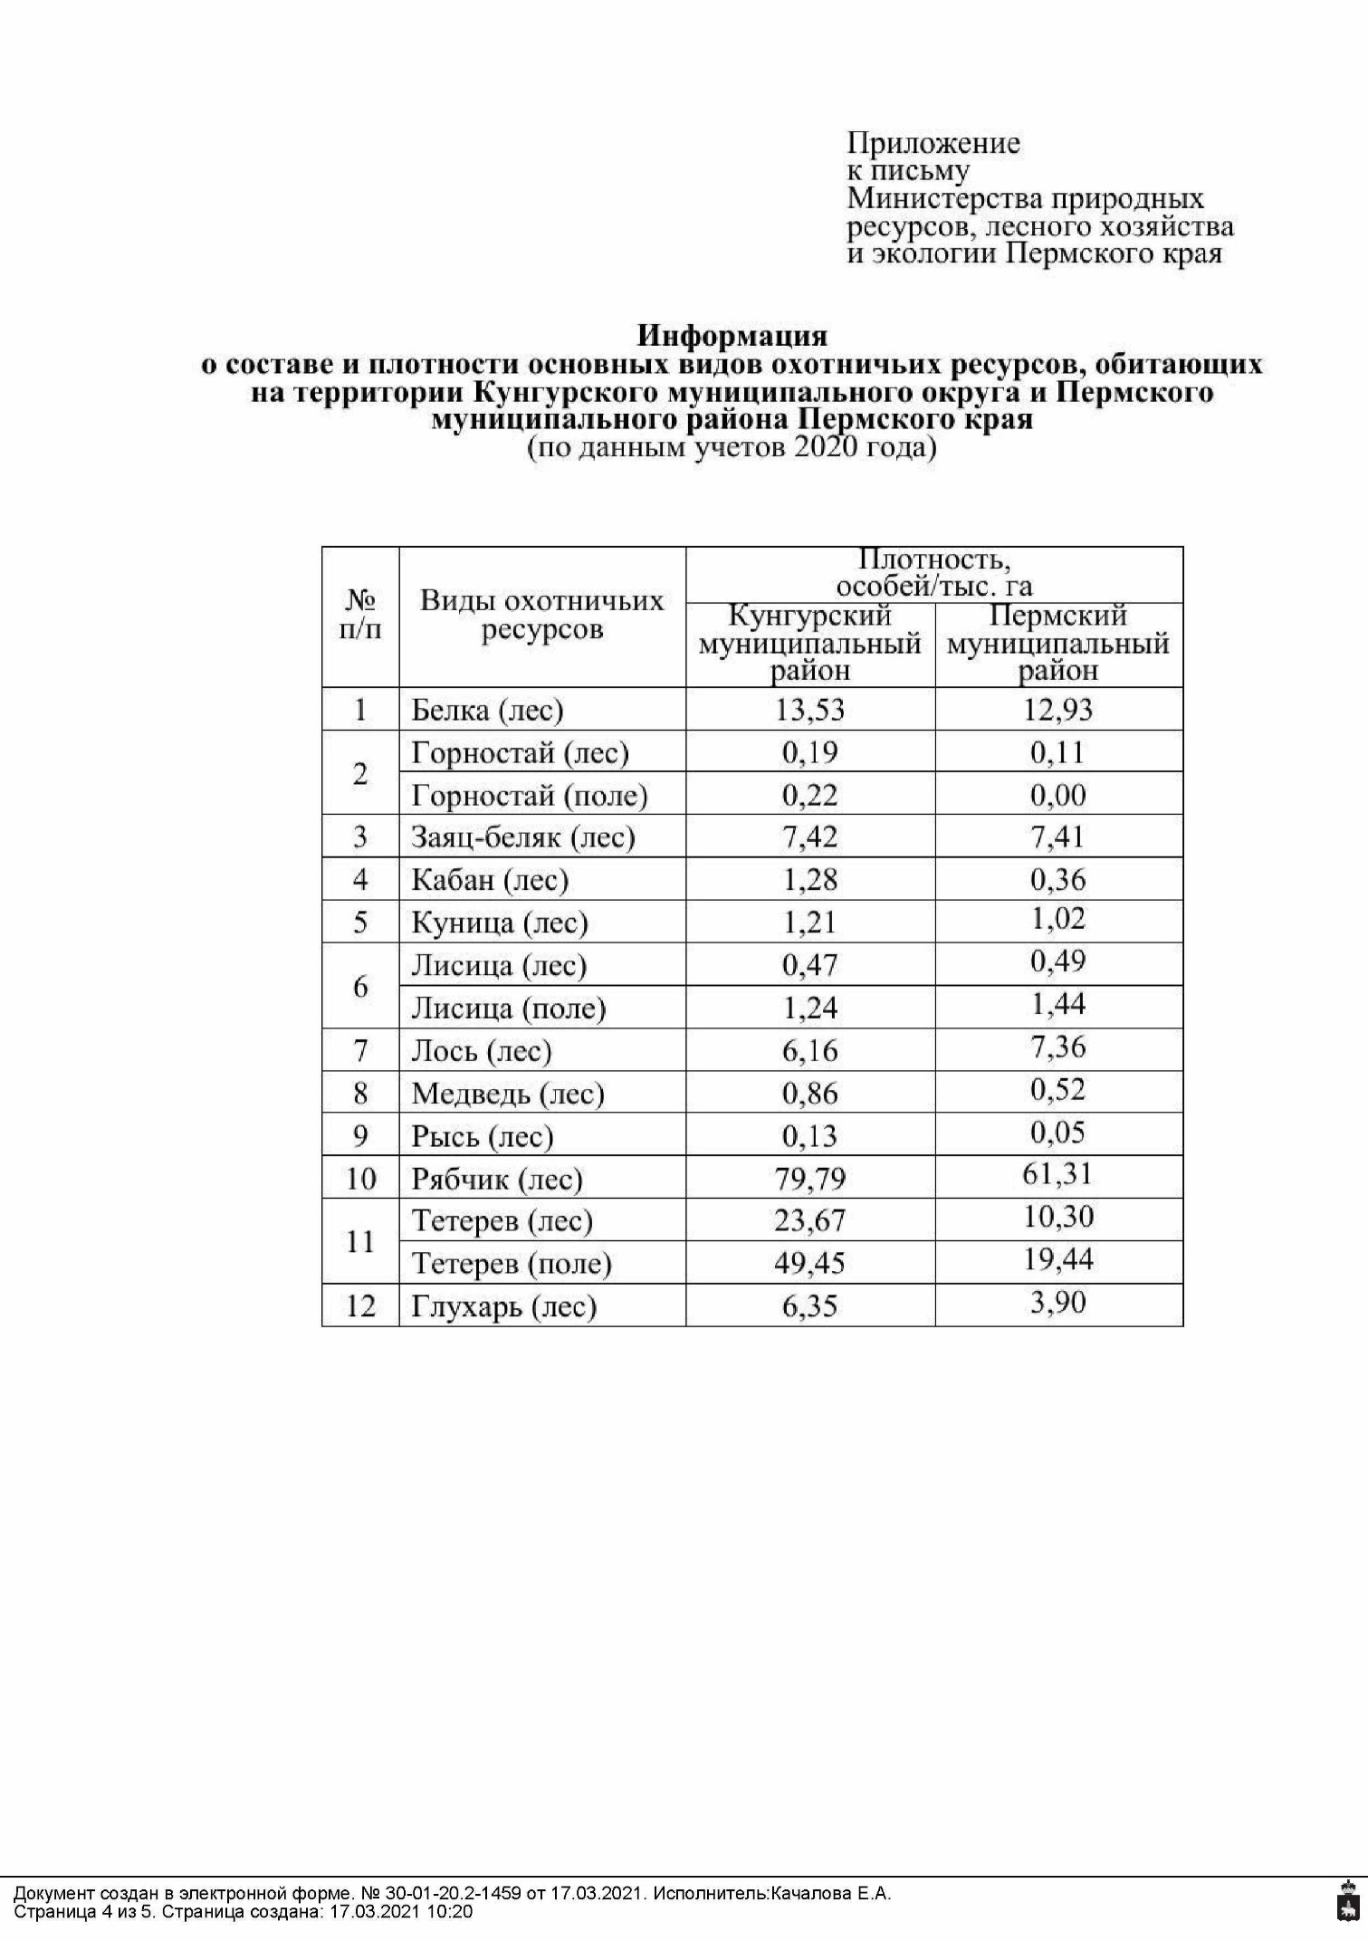

Приложение В Информация о наличии (отсутствии) утвержденной ранее документации по планировке территории

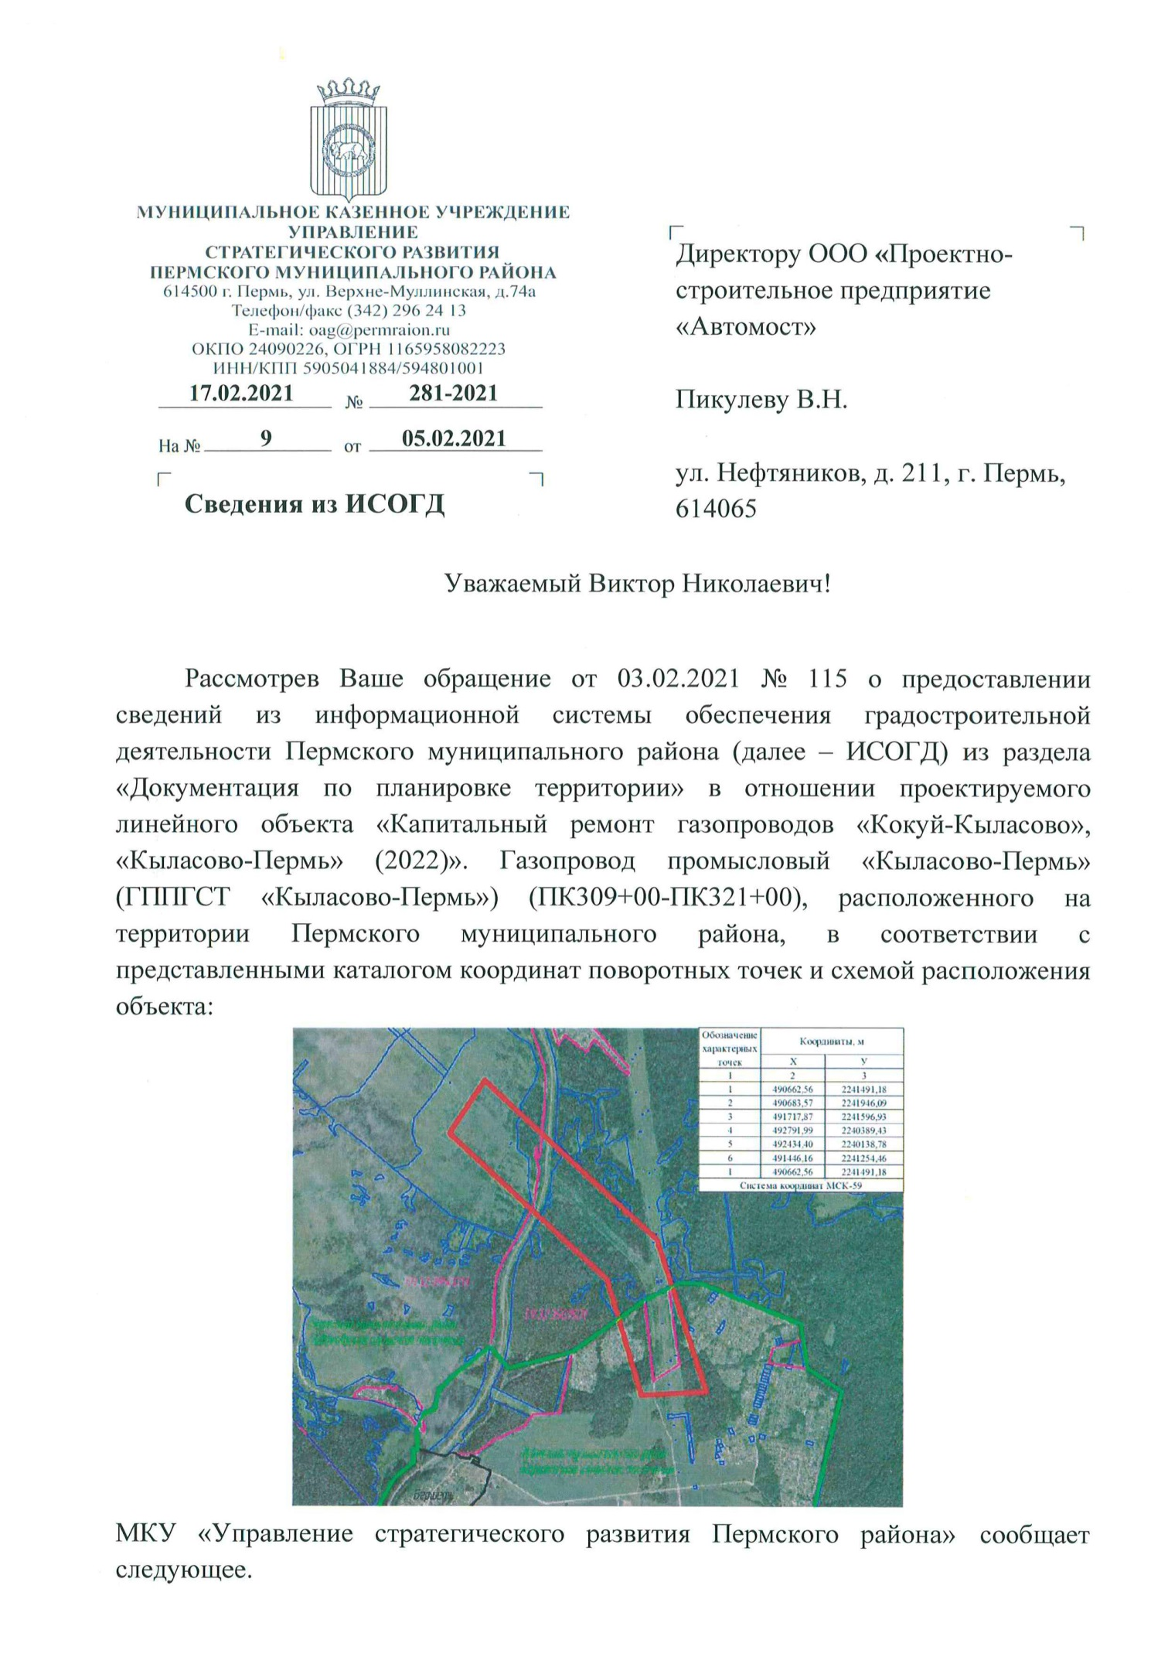

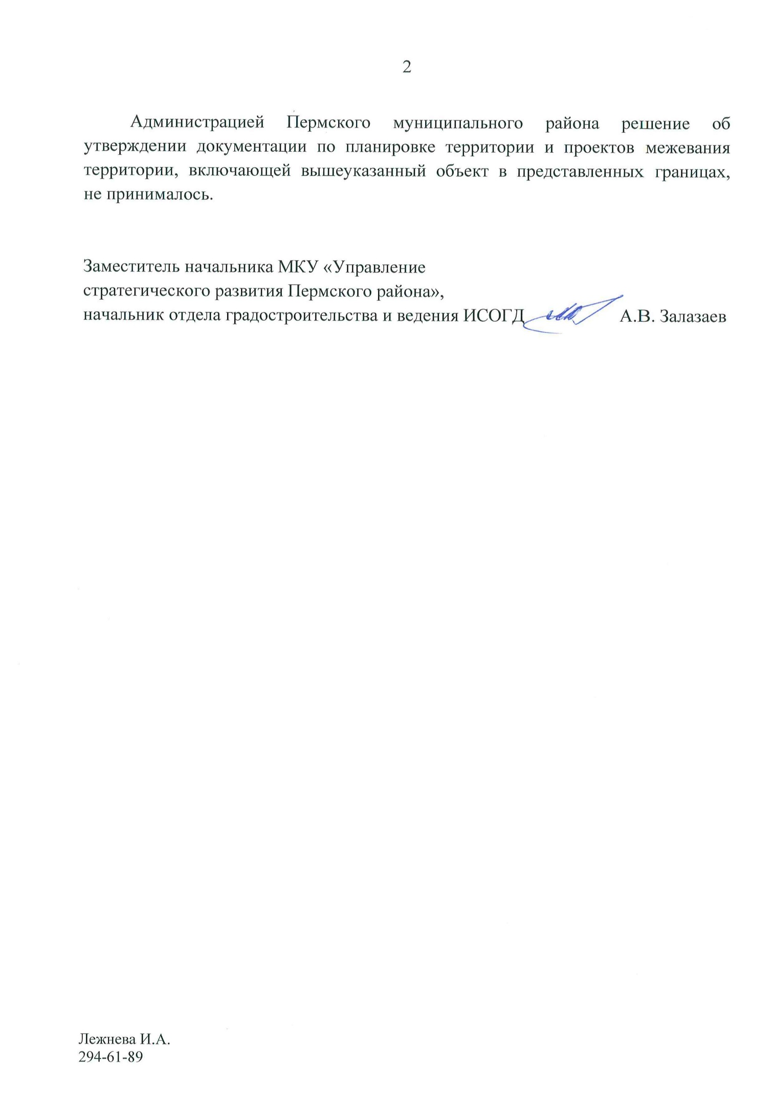

Приложение 2
к постановлению администрации Пермского муниципального
района
от 23.11.2021 № СЭД-2021-299-01-01-05.С-623

Проект планировки и проект межевания
части территории Лобановского сельского поселения Пермского муниципального района Пермского края для размещения линейного объекта
«Капитальный ремонт газопроводов
«Кокуй – Кыласово», «Кыласово – Пермь» (2022)». Газопровод промысловый «Кыласово – Пермь» (ГППГСТ «Кыласово – Пермь») (ПК309+00-ПК321+00)»

Том 3.Основная часть проекта межевания территории

2021/12-С-2-1-ППТ3

Содержание
Раздел 1 «Проект межевания территории. Графическая часть» 5
Чертеж межевания территории 6
Раздел 2. «Проект межевания территории. Текстовая часть» 7
1. Перечень образуемых земельных участков 7
1.1. Сведения об образуемых земельных участках 7
1.2. Условные номера образуемых земельных участков, кадастровые номера или иные ранее присвоенные государственные учетные номера существующих земельных участков, в отношении которых предполагаются их резервирование и (или) изъятие для государственных или муниципальных нужд, их адреса или описание местоположения, перечень и адреса расположенных на таких земельных участках объектов недвижимого имущества (при наличии сведений о них в Едином государственном реестре недвижимости) 7
1.3. Перечень кадастровых номеров существующих земельных участков, на которых линейный объект может быть размещен на условиях сервитута, публичного сервитута, их адреса или описание местоположения, перечень и адреса расположенных на таких земельных участках объектов недвижимого имущества (при наличии сведений о них в Едином государственном реестре недвижимости) 8
1.4. Сведения об отнесении образуемого земельного участка к определенной категории земель (в том числе в случае, если земельный участок в связи с размещением линейного объекта подлежит отнесению к определенной категории земель в силу закона без необходимости принятия решения о переводе земельного участка из состава земель этой категории в другую) или сведения о необходимости перевода земельного участка из состава земель одной категории в другую 8
1.5. Целевое назначение лесов, вид (виды) разрешенного использования лесного участка, количественные и качественные характеристики лесного участка, сведения о нахождении лесного участка в границах особо защитных участков лесов 12
1.5.1. Целевое назначение лесов 12
1.5.2. Вид (виды) разрешенного использования лесного участка 12
1.5.3. Количественные и качественные характеристики лесного участка 12
1.5.4. Сведения о нахождении лесного участка в границах особо защитных участков лесов 17
1.5.5. Сведения об обременениях проектируемого лесного участка 17
1.5.6. Сведения об ограничениях использования лесов 17
1.5.7. Сведения о наличии зданий, сооружений, объектов, связанных с созданием лесной инфраструктуры и объектов, не связанных с созданием лесной инфраструктуры на проектируемом лесном участке 20
2. Перечень координат характерных точек образуемых земельных участков 21
3. Сведения о границах территории, применительно к которой осуществляется подготовка проекта межевания, содержащие перечень координат характерных точек таких границ в системе координат, используемой для ведения Единого государственного реестра недвижимости 25
4. Вид разрешенного использования образуемых земельных участков, предназначенных для размещения линейных объектов и объектов капитального строительства, проектируемых в составе линейного объекта, а также существующих земельных участков, занятых линейными объектами и объектами капитального строительства, входящими в состав линейных объектов, в соответствии с проектом планировки территории 26

Раздел 1 «Проект межевания территории. Графическая часть»

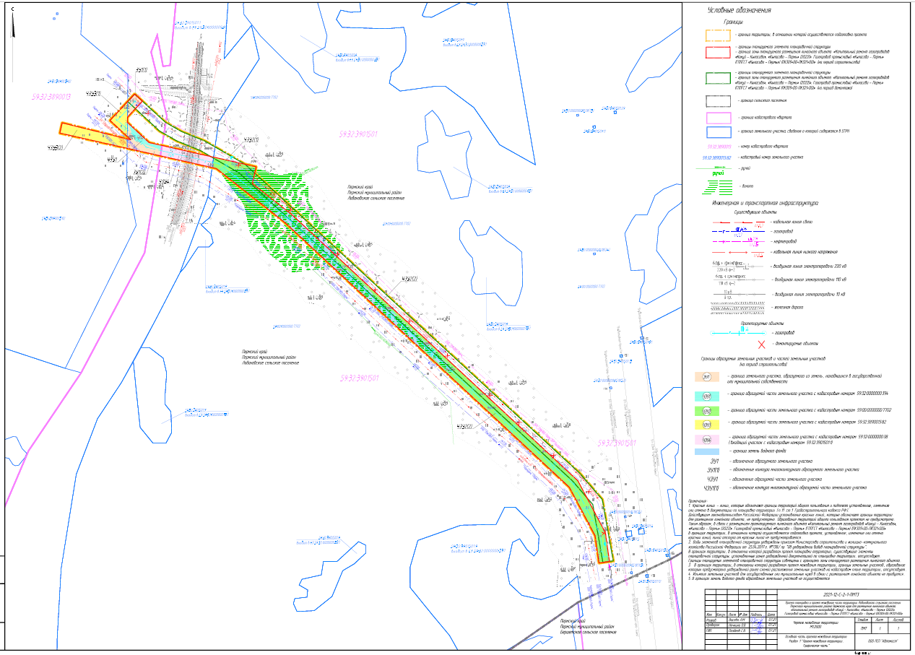

Раздел 2. «Проект межевания территории. Текстовая часть»

Перечень образуемых земельных участков

Сведения об образуемых земельных участках
Сведения об образуемом в результате межевания территории земельном участке, а также об образуемых частях земельных участков для размещения линейного объекта «Капитальный ремонт газопроводов «Кокуй – Кыласово», «Кыласово – Пермь» (2022)». Газопровод промысловый «Кыласово – Пермь» (ГППГСТ «Кыласово – Пермь») (ПК309+00-ПК321+00)» приведены в таблицах 1 и 2.

1.2. Условные номера образуемых земельных участков, кадастровые номера или иные ранее присвоенные государственные учетные номера существующих земельных участков, в отношении которых предполагаются их резервирование и (или) изъятие для государственных или муниципальных нужд, их адреса или описание местоположения, перечень и адреса расположенных на таких земельных участках объектов недвижимого имущества (при наличии сведений о них в Едином государственном реестре недвижимости)
Резервирование и изъятие для государственных или муниципальных нужд образуемых и существующих земельных участков в связи с размещением линейного объекта не требуется.

1.3. Перечень кадастровых номеров существующих земельных участков, на которых линейный объект может быть размещен на условиях сервитута, публичного сервитута, их адреса или описание местоположения, перечень и адреса расположенных на таких земельных участках объектов недвижимого имущества (при наличии сведений о них в Едином государственном реестре недвижимости)
Установление сервитута, публичного сервитута на существующих земельных участках для размещения линейного объекта «Капитальный ремонт газопроводов «Кокуй – Кыласово», «Кыласово – Пермь» (2022)». Газопровод промысловый «Кыласово – Пермь» (ГППГСТ «Кыласово – Пермь») (ПК309+00-ПК321+00)» не требуется.

1.4. Сведения об отнесении образуемого земельного участка к определенной категории земель (в том числе в случае, если земельный участок в связи с размещением линейного объекта подлежит отнесению к определенной категории земель в силу закона без необходимости принятия решения о переводе земельного участка из состава земель этой категории в другую) или сведения о необходимости перевода земельного участка из состава земель одной категории в другую
Сведения о категории земель образуемого земельного участка, а также сведения о необходимости перевода земельного участка из состава земель одной категории в другую приведены в таблице 1.

Таблица 1
Сведения о земельных участках, образуемых в границах зоны планируемого размещения линейного объекта
«Капитальный ремонт газопроводов «Кокуй – Кыласово», «Кыласово – Пермь» (2022)». Газопровод промысловый «Кыласово – Пермь» (ГППГСТ «Кыласово – Пермь») (ПК309+00-ПК321+00)» (на период строительства)
Условный номер образуемого земельного участка | Номера характерных точек образуемого земельного участка | Кадастровый номер земельного участка, из которого образуется земельный участок | Местоположение земельного участка | Сведения об отнесении образуемого земельного участка к определенной категории земель | Сведения о необходимости перевода земельного участка из состава земель одной категории в другую | Разрешенное использование  земельного участка | Площадь земельного участка (контуров многоконтурного земельного участка) по проекту, кв.м. | Способ образования земельного участка | Сведения об отнесении (неотнесении) образуемого земельного участка к территории общего пользования
1 | 2 | 3 | 4 | 5 | 6 | 7 | 8 | 9 | 10
ЗУ1 | (1) 1 – 4  (2) 1-8 | - | Пермский край, Пермский муниципальный район, Лобановское сельское поселение | Земли сельскохозяйственного назначения | Необходимость перевода земельного участка из состава земель одной категории в другую отсутствует | Трубопроводный транспорт | 1592  (1) – 549  (2) – 1043 | Земельный участок образуется из земель, находящихся в государственной или муниципальной собственности | Не относится

Таблица 2
Сведения о частях земельных участков, образуемых в границах зоны планируемого размещения линейного объекта
«Капитальный ремонт газопроводов «Кокуй – Кыласово», «Кыласово – Пермь» (2022)».
Газопровод промысловый «Кыласово – Пермь» (ГППГСТ «Кыласово – Пермь») (ПК309+00-ПК321+00)»
(на период строительства)
Обозначение части земельного участка на чертеже межевания территории | Кадастровый номер земельного участка | Местоположение образуемой части земельного участка | Категория земель | Характеристика образуемой части земельного участка |  | Площадь образуемой части земельного участка по проекту, кв.м. | Способ образования
1 | 2 | 3 | 4 | 5 |  | 6 | 7
ЧЗУ1 | 59:32:0000000:394 | Пермский край, Пермский муниципальный район, Пермское лесничество, Лобановское участковое лесничество, квартал 155  (часть выдела 53) | Земли лесного фонда |  | Для строительства, реконструкции, эксплуатации линейных объектов в целях размещения линейного объекта «Капитальный ремонт газопроводов «Кокуй – Кыласово», «Кыласово – Пермь» (2022)». Газопровод промысловый «Кыласово – Пермь» (ГППГСТ «Кыласово – Пермь») (ПК309+00-ПК321+00)» | 681 | Образование части земельного участка с кадастровым номером 59:32:0000000:394
ЧЗУ2 | 59:00:0000000:7702 | Пермский край, Пермский муниципальный район, Пермское лесничество, Лобановское участковое лесничество, квартал 219  (части выделов 13, 17) | Земли лесного фонда |  | Для строительства, реконструкции, эксплуатации линейных объектов в целях размещения линейного объекта «Капитальный ремонт газопроводов «Кокуй – Кыласово», «Кыласово – Пермь» (2022)». Газопровод промысловый «Кыласово – Пермь» (ГППГСТ «Кыласово – Пермь») (ПК309+00-ПК321+00)» | 11549  (1) – 1140  (2) – 10409 | Образование части земельного участка с кадастровым номером 59:00:0000000:7702
ЧЗУ3 | 59:32:3890013:82 | Пермский край, Пермский муниципальный район, Лобановское сельское поселение | Земли сельскохозяйственного назначения |  | «Капитальный ремонт газопроводов «Кокуй – Кыласово», «Кыласово – Пермь» (2022)». Газопровод промысловый «Кыласово – Пермь» (ГППГСТ «Кыласово – Пермь») (ПК309+00-ПК321+00)» | 3175  (1) – 995  (2) – 2180 | Образование части земельного участка с кадастровым номером 59:32:3890013:82

Продолжение таблицы 2
1 | 2 | 3 | 4 | 5 | 6 | 7
ЧЗУ4 | 59:32:0000000:38 (входящий участок 59:32:3901501:1) | Пермский край, Пермский муниципальный район, Лобановское сельское поселение | Земли промышленности, энергетики, транспорта, связи, радиовещания, телевидения, информатики, земли для обеспечения космической деятельности, земли обороны, безопасности и земли иного специального назначения | «Капитальный ремонт газопроводов «Кокуй – Кыласово», «Кыласово – Пермь» (2022)». Газопровод промысловый «Кыласово – Пермь» (ГППГСТ «Кыласово – Пермь») (ПК309+00-ПК321+00)» | 1812 | Образование части земельного участка с кадастровым номером 59:32:0000000:38

1.5. Целевое назначение лесов, вид (виды) разрешенного использования лесного участка, количественные и качественные характеристики лесного участка, сведения о нахождении лесного участка в границах особо защитных участков лесов

1.5.1. Целевое назначение лесов
Проектируемый лесной участок из состава земель лесного фонда расположен в защитных лесах (леса, выполняющие функции защиты природных и иных объектов: леса, расположенные в зеленых зонах (леса, расположенные на землях лесного фонда и землях иных категорий, выделяемые в целях обеспечения защиты населения от воздействия неблагоприятных явлений природного и техногенного происхождения, сохранения и восстановления окружающей среды); леса, расположенные в защитных полосах лесов (леса, расположенные в границах полос отвода железных дорог и придорожных полос автомобильных дорог, установленных в соответствии с законодательством Российской Федерации о железнодорожном транспорте, законодательством об автомобильных дорогах и о дорожной деятельности)).

1.5.2. Вид (виды) разрешенного использования лесного участка
Виды разрешенного использования лесов, установленные лесохозяйственным регламентом Пермского лесничества Пермского края на проектируемом лесном участке в составе земель лесного фонда, приведены в таблице 3.
Использование проектируемого лесного участка предполагается для строительства, реконструкции, эксплуатации линейных объектов в целях размещения линейного объекта «Капитальный ремонт газопроводов «Кокуй – Кыласово», «Кыласово – Пермь» (2022)». Газопровод промысловый «Кыласово – Пермь» (ГППГСТ «Кыласово – Пермь») (ПК309+00-ПК321+00)» в соответствии со статьей 45 Лесного кодекса Российской Федерации.

1.5.3. Количественные и качественные характеристики лесного участка
Количественные и качественные характеристики проектируемого лесного участка в составе земель лесного фонда составлены на основании данных государственного лесного реестра Пермского лесничества Пермского края и приведены в таблицах 4-7.

Таблица 3
Виды разрешенного использования лесов, установленные на проектируемом лесном участке в составе земель лесного фонда
Виды разрешенного использования лесов | Наименование участкового  лесничества | Перечень кварталов или их частей входящих лесничеств, хозяйств
1 | 2 | 3
Заготовка древесины | Лобановское участковое лесничество | Квартал 155, 219
Заготовка живицы |  | Квартал 155, 219  спелые и перестойные сосновые насаждения возможные для эксплуатации
Заготовка и сбор недревесных лесных ресурсов |  | Квартал 155, 219  запрещается сбор и заготовка лесной под-  стилки в лесах, выполняющих функции защиты природных и иных объектов
Заготовка пищевых лесных ресурсов и сбор лекарственных растений |  | Квартал 155, 219
Осуществление видов деятельности в сфере охотничьего хозяйства |  | Квартал 155, 219  за исключением лесов, расположенных в зеленых зонах
Ведение сельского хозяйства |  | Квартал 155, 219
Осуществление научно-исследовательской деятельности, образовательной деятельности |  | Квартал 155, 219
Осуществление рекреационной деятельности |  | Квартал 155, 219
Создание лесных плантаций и их эксплуатация |  | Квартал 155, 219  за исключением лесов, расположенных в водоохранных зонах
Выращивание лесных плодовых, ягодных, декоративных растений, лекарственных растений |  | Квартал 155, 219
Выращивание посадочного материала лесных растений (саженцев, сеянцев) |  | Квартал 155, 219
Осуществление геологического изучения недр, разведка и добыча полезных ископаемых |  | Квартал 155, 219
Строительство и эксплуатация водохранилищ и иных искусственных водных объектов, а также гидротехнических сооружений, морских портов, морских терминалов, речных портов, причалов |  | Квартал 155, 219
Строительство, реконструкция, эксплуатация линейных объектов |  | Квартал 155, 219
Переработка древесины и иных лесных ресурсов |  | Квартал 155, 219  эксплуатационные леса  (за исключением ОЗУ и ООПТ)
Осуществление религиозной деятельности |  | Квартал 155, 219

Таблица 4
Характеристика проектируемого лесного участка в составе земель лесного фонда
Общая площадь – всего, га | В том числе
 | лесные земли |  |  |  |  | нелесные земли
 | занятые лесными насаждениями  всего | в том числе покрытые лесными культурами | лесные питомники, плантации | не занятые лесными насаждениями | итого | дороги | просеки | болота | другие | итого
1 | 2 | 3 | 4 | 5 | 6 | 7 | 8 | 9 | 10 | 11
1,2230 | 0,0681 | - | - | - | 0,0681 | - | - | - | 1,1549 | 1,1549

Таблица 5
Характеристика насаждений проектируемого лесного участка в составе земель лесного фонда
Участковое лесничество/ урочище (при наличии) | Целевое  назначение лесов (категория защитности) | Номер  квартала | Номер выдела | Состав насаждения или характеристика лесного участка при отсутствии насаждения | Площадь  (га)/запас  древесины  (м³) | В том числе по группам возраста  древостоя (га/м³)
 |  |  |  |  |  | мо-  лод-  няки | средне-  возраст-  ные | приспе-  вающие | спелые и  перестойные
1 | 2 | 3 | 4 | 5 | 6 | 7 | 8 | 9 | 10
Лобановское участковое лесничество | Защитные леса (леса, выполняющие функции защиты природных и иных объектов: леса, расположенные в защитных полосах лесов (леса, расположенные в границах полос отвода железных дорог и придорожных полос автомобильных дорог, установленных в соответствии с законодательством Российской Федерации о железнодорожном транспорте, законодательством об автомобильных дорогах и о дорожной деятельности)) | 155 | ч.53 | 4Б3ЛП3Е+ОС  ОЗУ: участки лесов вокруг сельских населенных пунктов и садовых обществ | 0,0681/12 | - | - | - | 0,0681/12

Продолжение таблицы 5
1 | 2 | 3 | 4 | 5 | 6 | 7 | 8 | 9 | 10
Лобановское участковое лесничество | Защитные леса (леса, выполняющие функции защиты природных и иных объектов: леса, расположенные в защитных полосах лесов (леса, расположенные в границах полос отвода железных дорог и придорожных полос автомобильных дорог, установленных в соответствии с законодательством Российской Федерации о железнодорожном транспорте, законодательством об автомобильных дорогах и о дорожной деятельности)) | 219 | ч.13 | ЛЭП охранная зона ЛЭП 150, 220 кВ – 25 м | 0,2475/0 | - | - | - | -
 | Защитные леса (леса, выполняющие функции защиты природных и иных объектов: леса, расположенные в зеленых зонах (леса, расположенные на землях лесного фонда и землях иных категорий, выделяемые в целях обеспечения защиты населения от воздействия неблагоприятных явлений природного и техногенного происхождения, сохранения и восстановления окружающей среды) |  | ч.17 | ЛЭП  охранная зона ЛЭП 150, 220 кВ – 25 м; прибрежная защитная полоса шириной 30 м. | 0,9074/0 | - | - | - | -
ИТОГО: |  |  |  |  | 1,2230/12 | - | - | - | 0,0681/12

Таблица 6
Средние таксационные показатели насаждений проектируемого лесного участка
Целевое  назначение  лесов | Хозяйство, преобла-  дающая  порода | Состав насаждений | Возраст | Бонитет | Пол-  нота | Средний запас древесины  (м³/га)
 |  |  |  |  |  | средне-  возрастные | приспе-  вающие | спелые  и перестойные
1 | 2 | 3 | 4 | 5 | 6 | 7 | 8 | 9
Лобановское участковое лесничество
Защитные леса (леса, выполняющие функции защиты природных и иных объектов: леса, расположенные в защитных полосах лесов (леса, расположенные в границах полос отвода железных дорог и придорожных полос автомобильных дорог, установленных в соответствии с законодательством Российской Федерации о железнодорожном транспорте, законодательством об автомобильных дорогах и о дорожной деятельности)) | Мягколиственное, береза | 4Б3ЛП3Е+ОС | 75 | 2 | 0,5 | - | - | 170

Таблица 7
Виды и объемы использования лесов на проектируемом лесном участке
Целевое  назначение  лесов | Хозяйство, (хвойное, твердолиственное, мягколиственное) | Площадь, (га) | Единица измерения | Объемы использования лесов (изъятия лесных ресурсов)
1 | 2 | 3 | 4 | 5
Вид использования лесов – Строительство, реконструкция, эксплуатация линейного объекта
Цель предоставления лесного участка – «Капитальный ремонт газопроводов «Кокуй – Кыласово», «Кыласово – Пермь» (2022)». Газопровод промысловый «Кыласово – Пермь» (ГППГСТ «Кыласово – Пермь»)
(ПК309+00-ПК321+00)»
Защитные леса (леса, выполняющие функции защиты природных и иных объектов: леса, расположенные в защитных полосах лесов (леса, расположенные в границах полос отвода железных дорог и придорожных полос автомобильных дорог, установленных в соответствии с законодательством Российской Федерации о железнодорожном транспорте, законодательством об автомобильных дорогах и о дорожной деятельности)) | Хвойное | - | м³ | -
 | Мягколиственное | 0,0681 | м³ | 12

1.5.4. Сведения о нахождении лесного участка в границах особо защитных участков лесов
Сведения о нахождении лесных участков в границах особо защитных участков лесов приведены в таблице 8.
Таблица 8
Сведения о нахождении лесных участков в составе земель лесного фонда в границах особо защитных участков лесов
№  п/п | Наименование участкового лесничества/урочища  (при наличии) | Номер  квартала | Номер  выдела | Виды ОЗУ,  наименование ООПТ, виды зон с особыми условиями  использования территорий | Общая  площадь, га
1 | 2 | 3 | 4 | 5 | 6
1 | Лобановское участковое лесничество | 155 | 53 | ОЗУ: участки лесов вокруг сельских населенных пунктов и садовых обществ | 0,0681
2 |  | 219 | 13 | охранная зона ЛЭП 150, 220 кВ – 25 м | 0,2475
3 |  |  | 17 | охранная зона ЛЭП 150, 220 кВ – 25 м; прибрежная защитная полоса шириной 30 м. | 0,9074

1.5.5. Сведения об обременениях проектируемого лесного участка
По данным государственного лесного реестра на лесном участке в квартале №155 (часть выдела 53), №219 (части выделов 13,17) Лобановского участкового лесничества обременения отсутствуют.

1.5.6. Сведения об ограничениях использования лесов
Ограничения по использованию лесных участков установлены в соответствии со ст. 117 Лесного кодекса Российской Федерации.
С учетом целевого назначения и правового режима лесов, установленного лесным законодательством Российской Федерации, лесохозяйственным регламентом Пермского лесничества Пермского края предусмотрены следующие ограничения в использовании лесного участка в составе земель лесного фонда, приведенные в таблицах 8-10.

Таблица 8
Ограничения по видам целевого назначения лесов
№ п/п | Целевое назначение лесов | Ограничения по использованию лесов
1 | 2 | 3
1 | Защитные леса | В соответствии с частью 6 статьи 111 Лесного кодекса Российской Федерации запрещается осуществление деятельности, несовместимой с их целевым назначением и полезными функциями.  В соответствии с частью 4 статьи 29 Лесного кодекса запрещается заготовка древесины в объеме, превышающем расчетную лесосеку (допустимый объем изъятия древесины), а также с нарушением возрастов рубок.  Запрещается проведение сплошных рубок лесных насаждений, за исключением случаев, когда выборочные рубки не обеспечивают замену лесных насаждений, утрачивающих свои средообразующие, водоохранные, санитарно-гигиенические, оздоровительные и иные полезные функции, на лесные насаждения, обеспечивающие сохранение целевого назначения защитных лесов и выполняемых ими полезных функций, и ,за исключением случаев, определённых частью 5.1 статьи 21 Лесного кодекса Российской Федерации при строительстве, реконструкции и эксплуатации объектов, не связанных с созданием лесной инфраструктуры для:  - осуществления работ по геологическому изучению недр;  - разработки месторождений полезных ископаемых;  - использования водохранилищ и иных искусственных водных объектов, а также гидротехнических сооружений, морских портов, морских терминалов, речных портов, причалов;  - использования линий электропередачи, линий связи, дорог, трубопроводов и других линейных объектов, а также сооружений, являющихся неотъемлемой технологической частью указанных объектов;  а также случаев проведения сплошных рубок в зонах с особыми условиями использования территорий, на которых расположены соответствующие леса, если режим указанных зон предусматривает вырубку деревьев и кустарников.
1.1 | Леса, выполняющие функции защиты природных и иных объектов: леса, расположенные в защитных полосах лесов | Запрещается создание лесоперерабатывающей инфраструктуры.  Запрещается сбор и заготовка лесной подстилки.
1.1.1 | Леса, расположенные в защитных полосах лесов (леса, расположенные в границах полос отвода железных дорог и придорожных полос автомобильных дорог, установленных в соответствии с законодательством Российской Федерации о железнодорожном транспорте, законодательством об автомобильных дорогах и о дорожной деятельности) | Использование, охрана, защита, воспроизводство лесов осуществляется с соблюдением требований, установленных законодательством Российской Федерации о железнодорожном и автомобильном транспорте.  При выполнении работ по лесовосстановлению используются древесные породы, устойчивые к вредным веществам, поступающим в атмосферу, почву в связи со строительством, эксплуатацией, ремонтом автомобильных дорог.  В соответствии с породным составом и состоянием насаждений ведутся выборочные рубки лесных насаждений умеренной, умеренно-высокой и высокой интенсивности.  В опушечной части полос шириной 50-100 и высокоинтенсивными рубками ухода в молодняках (со снижением сомкнутости до 0,5-0,4) формируются устойчивые сложные и разновозрастные насаждения, в последующем поддерживаемые выборочными рубками слабой и умеренной интенсивности.
1.1.2 | Леса, расположенные в зеленых зонах (леса, расположенные на землях лесного фонда и землях иных категорий, выделяемые в целях обеспечения защиты населения от воздействия неблагоприятных явлений природного и техногенного происхождения, сохранения и восстановления окружающей среды) | Запрещается использование токсичных химических препаратов при осуществлении работ по охране и защите лесов, в том числе для научных целей.  При выполнении работ по воспроизводству лесов уход за лесами, обработка почвы при лесовосстановлении, агротехнический уход за лесными культурами осуществляются без применения токсичных химических препаратов.  Выборочные рубки лесных насаждений ведутся от очень слабой до умеренно-высокой интенсивности.  Допускается проведение ландшафтных рубок высокой и очень высокой интенсивности при формировании и поддержании полуоткрытых и открытых ландшафтов, которые могут занимать площадь соответственно не более 20-25% и 10-15% общей площади лесного участка. Размещение ландшафтов устанавливается проектом освоения лесов.  При выполнении работ по лесовосстановлению используются древесные и кустарниковые породы, отличающиеся большой долговечностью, высокими эстетическими качествами, декоративностью, устойчивостью к неблагоприятным антропогенным и техногенным факторам, особенно к значительным рекреационным нагрузкам.  Запрещается осуществление видов деятельности в сфере охотничьего хозяйства.  Запрещается разведка и добыча полезных ископаемых.  Запрещается разработка месторождений полезных ископаемых (за исключением случаев использования лесных участков, в отношении которых лицензии на пользование недрами получены до дня введения в действие Лесного кодекса Российской Федерации, на срок, не превышающий срока действия таких лицензий).  Запрещается размещение объектов капитального строительства, за исключением гидротехнических сооружений, линий связи, линий электропередачи, подземных трубопроводов.  Изменение границ зеленых зон, которое может привести к уменьшению их площади, не допускается.

Таблица 9
Ограничения по видам использования лесов
№ п/п | Виды разрешенного использования лесов | Ограничения использования лесов
1 | 2 | 3
1 | Строительство, реконструкция, эксплуатация линейных объектов | Запрещается повреждение лесных насаждений, растительного покрова, почвы за пределами предоставленного участка; захламление прилегающих территорий; загрязнение площади химическими и радиоактивными веществами; проезд транспорта за пределами предоставленного участка.

Таблица 10
Ограничения по видам особо защитных участков лесов
№ п/п | Виды особо защитных участков лесов | Ограничения по использованию лесов
1 | 2 | 3
1 | Участки лесов вокруг сельских населенных пунктов и садовых обществ | Запрещается проведение сплошных рубок лесных насаждений, за исключением случаев, предусмотренных частью 5.1 статьи 21 Лесного кодекса Российской Федерации, и случаев, если выборочные рубки не обеспечивают замену лесных насаждений, утрачивающих свои средообразующие, водоохранные, санитарно-гигиенические, оздоровительные и иные полезные функции, на лесные насаждения, обеспечивающие сохранение целевого назначения защитных лесов и выполняемых ими полезных функций.  Запрещается ведение сельского хозяйства, за исключением сенокошения и пчеловодства.  Запрещается строительство и эксплуатация объектов капитального строительства, за исключением линейных объектов и гидротехнических сооружений.  Проведение выборочных рубок допускается в целях вырубки погибших и поврежденных лесных насаждений.  Не допускается интродукция видов (пород) деревьев, кустарников, лиан, других лесных растений, которые не произрастают в естественных условиях в данном лесном районе.  Запрещается создание лесоперерабатывающей инфраструктуры.

1.5.7. Сведения о наличии зданий, сооружений, объектов, связанных с созданием лесной инфраструктуры и объектов, не связанных с созданием лесной инфраструктуры на проектируемом лесном участке

Таблица 11
№  п/п | Участковое лесничество/ урочище (при наличии) | Номер квартала | Номер выдела | Площадь объекта, (га) | Наименование объекта
1 | 2 | 3 | 4 | 5 | 6
1 | Лобановское участковое лесничество | 219 | ч.13 | 0,2475 | ЛЭП
2 |  |  | ч.17 | 0,9074 | ЛЭП

Перечень координат характерных точек образуемых земельных участков
Перечень координат характерных точек границ образуемого земельного участка приведен в таблице 12.
Перечень координат характерных точек границ образуемых частей земельных участков приведен в таблице 13.

Таблица 12
Перечень координат характерных точек границ образуемого земельного участка

Образуемый земельный участок площадью 1592 кв.м. (обозначение на чертеже межевания территории - ЗУ1)
Обозначение характерных точек | Координаты, м
 | X | Y
1 | 2 | 3
Контур 1 - 549 кв.м.
1 | 492222,93 | 2240716,82
2 | 492210,10 | 2240730,83
3 | 492181,28 | 2240703,95
4 | 492209,48 | 2240704,26
1 | 492222,93 | 2240716,82
Контур 2 - 1043 кв.м.
1 | 492171,97 | 2240703,84
2 | 492138,07 | 2240716,95
3 | 492121,61 | 2240764,84
4 | 492111,46 | 2240763,19
5 | 492125,03 | 2240703,31
6 | 492142,02 | 2240703,51
7 | 492140,47 | 2240709,76
8 | 492146,26 | 2240703,55
1 | 492171,97 | 2240703,84
Система координат МСК-59

Таблица 13
Перечень координат характерных точек границ образуемых частей земельных участков

Образуемая часть земельного участка с кадастровым номером 59:32:0000000:394 площадью 681 кв.м. (обозначение на чертеже межевания территории - ЧЗУ1)
Обозначение характерных точек | Координаты, м
 | Х | У
1 | 2 | 3
1 | 492171,97 | 2240703,84
2 | 492135,54 | 2240742,90
3 | 492130,25 | 2240766,25
4 | 492121,61 | 2240764,84
5 | 492138,07 | 2240716,95
1 | 492171,97 | 2240703,84
Система координат МСК-59

Образуемая часть земельного участка с кадастровым номером 59:00:0000000:7702 площадью 11549 кв.м. (обозначение на чертеже межевания территории - ЧЗУ2)
Обозначение характерных точек | Координаты, м
 | Х | У
1 | 2 | 3
Контур 1 - 1140 кв.м.
1 | 492090,35 | 2240856,41
2 | 492109,22 | 2240859,08
3 | 492091,85 | 2240935,77
4 | 492088,02 | 2240934,90
5 | 492089,07 | 2240928,01
6 | 492086,78 | 2240895,86
7 | 492078,31 | 2240877,19
8 | 492088,60 | 2240864,13
1 | 492090,35 | 2240856,41
Контур 2 - 10409 кв.м.
1 | 491924,41 | 2241078,61
2 | 491929,35 | 2241082,07
3 | 491768,75 | 2241254,63
4 | 491525,99 | 2241515,47
5 | 491432,79 | 2241564,97
6 | 491380,52 | 2241572,42
7 | 491377,84 | 2241553,61
8 | 491426,82 | 2241546,63
9 | 491514,12 | 2241500,26
10 | 491749,34 | 2241247,57
11 | 491780,10 | 2241214,51
12 | 491769,51 | 2241229,10
13 | 491754,74 | 2241247,40
14 | 491753,43 | 2241248,76
15 | 491731,27 | 2241271,92
16 | 491722,23 | 2241282,32
17 | 491721,61 | 2241285,37
18 | 491722,52 | 2241287,50
19 | 491725,85 | 2241290,62
20 | 491728,07 | 2241291,38
21 | 491741,22 | 2241275,03
22 | 491761,61 | 2241256,43
23 | 491764,37 | 2241253,23
24 | 491781,27 | 2241233,65
25 | 491797,26 | 2241216,75
26 | 491811,64 | 2241200,43
27 | 491837,55 | 2241173,33
28 | 491854,92 | 2241153,63
29 | 491869,04 | 2241139,14
30 | 491885,07 | 2241122,89
31 | 491896,50 | 2241109,60
1 | 491924,41 | 2241078,61
Система координат МСК-59

Образуемая часть земельного участка с кадастровым номером 59:32:3890013:82 площадью 3175 кв.м. (обозначение на чертеже межевания территории - ЧЗУ3)
Обозначение характерных точек | Координаты, м
 | Х | У
1 | 2 | 3
Контур 1 - 995 кв.м.
1 | 492209,48 | 2240704,26
2 | 492181,28 | 2240703,95
3 | 492171,97 | 2240703,84
4 | 492146,26 | 2240703,55
5 | 492175,32 | 2240672,40
1 | 492209,48 | 2240704,26
Контур 2 - 2180 кв.м.
1 | 492171,02 | 2240586,28
2 | 492142,02 | 2240703,51
3 | 492125,03 | 2240703,31
4 | 492152,49 | 2240582,08
1 | 492171,02 | 2240586,28
Система координат МСК-59

Образуемая часть земельного участка с кадастровым номером 59:32:0000000:38 (входящий участок 59:32:3901501:1) площадью 1812 кв.м. (обозначение на чертеже межевания территории - ЧЗУ4)
Обозначение характерных точек | Координаты, м
 | Х | У
1 | 2 | 3
1 | 492130,25 | 2240766,25
2 | 492109,22 | 2240859,08
3 | 492090,35 | 2240856,41
4 | 492111,46 | 2240763,19
5 | 492121,61 | 2240764,84
1 | 492130,25 | 2240766,25
Система координат МСК-59

Сведения о границах территории, применительно к которой осуществляется подготовка проекта межевания, содержащие перечень координат характерных точек таких границ в системе координат, используемой для ведения Единого государственного реестра недвижимости

Перечень координат характерных точек границ территории, применительно к которой осуществляется подготовка проекта межевания территории, приведен в таблице 14.

Таблица 14
Перечень координат характерных точек границ территории, применительно к которой осуществляется подготовка проекта межевания территории

Обозначение характерных точек | X | Y
1 | 492222,93 | 2240716,82
2 | 492210,10 | 2240730,83
3 | 492171,87 | 2240772,60
4 | 492155,48 | 2240801,14
5 | 492138,25 | 2240843,40
6 | 492096,38 | 2240915,78
7 | 492091,85 | 2240935,77
8 | 492080,34 | 2240933,16
9 | 491540,02 | 2241518,48
10 | 491492,34 | 2241559,46
11 | 491381,52 | 2241579,39
12 | 491380,52 | 2241572,42
13 | 491378,84 | 2241560,58
14 | 491377,84 | 2241553,61
15 | 491426,82 | 2241546,63
16 | 491514,12 | 2241500,26
17 | 491991,10 | 2240987,84
18 | 492088,60 | 2240864,13
19 | 492152,49 | 2240582,08
20 | 492171,02 | 2240586,28
21 | 492140,47 | 2240709,76
22 | 492175,32 | 2240672,40
23 | 492209,48 | 2240704,26
1 | 492222,93 | 2240716,82
1 | 492196,54 | 2240718,18
2 | 492156,45 | 2240761,30
3 | 492138,64 | 2240792,31
4 | 492120,93 | 2240835,53
5 | 492110,47 | 2240853,57
6 | 492135,54 | 2240742,90
7 | 492171,97 | 2240703,84
8 | 492181,28 | 2240703,95
1 | 492196,54 | 2240718,18
Система координат МСК-59

Вид разрешенного использования образуемых земельных участков, предназначенных для размещения линейных объектов и объектов капитального строительства, проектируемых в составе линейного объекта, а также существующих земельных участков, занятых линейными объектами и объектами капитального строительства, входящими в состав линейных объектов, в соответствии с проектом планировки территории
Вид разрешенного использования образуемого земельного участка, предназначенного для размещения линейного объекта «Капитальный ремонт газопроводов «Кокуй – Кыласово», «Кыласово – Пермь» (2022)». Газопровод промысловый «Кыласово – Пермь» (ГППГСТ «Кыласово – Пермь») (ПК309+00-ПК321+00)», принят в соответствии с классификатором видов разрешенного использования земельных участков, утвержденным приказом Федеральной службы государственной регистрации, кадастра и картографии от 10 ноября 2020 года № П/0412, и приведен в таблице 1.
Вид разрешенного использования существующих земельных участков, занятых линейными объектами и расположенных в границах зоны планируемого размещения линейного объекта в соответствии с проектом планировки территории, приведен на основании сведений единого государственного реестра недвижимости в таблице 15.
Таблица 15
Вид разрешенного использования существующих земельных участков, занятых линейными объектами, в соответствии с проектом планировки территории

Кадастровый номер | Вид разрешенного использования
1 | 2
59:32:0000000:38 | Под объекты транспорта железнодорожного

Проект планировки и проект межевания
части территории Лобановского сельского поселения Пермского муниципального района Пермского края для размещения линейного объекта
«Капитальный ремонт газопроводов
«Кокуй – Кыласово», «Кыласово – Пермь» (2022)». Газопровод промысловый «Кыласово – Пермь» (ГППГСТ «Кыласово – Пермь») (ПК309+00-ПК321+00)»

Том 4. Материалы по обоснованию проекта межевания территории

2021/12-С-2-1-ППТ4

Содержание

Раздел 3 «Материалы по обоснованию проекта межевания территории. Графическая часть» 4
Чертеж границ существующих земельных участков и объектов капитального строительства, границ публичных сервитутов 5
Чертеж границ зон с особыми условиями использования территорий, границ особо охраняемых природных территорий, границ территорий объектов культурного наследия и границ лесничеств 6
Чертеж границ лесного участка 7
Раздел 4 «Материалы по обоснованию проекта межевания территории. Пояснительная записка» 8
1. Обоснование определения местоположения границ образуемого земельного участка с учетом соблюдения требований к образуемым земельным участкам, в том числе требований к предельным (минимальным и (или) максимальным) размерам земельных участков 9
2. Обоснование способа образования земельного участка 9
3. Обоснование определения размеров образуемого земельного участка 9
4. Обоснование определения границ публичного сервитута, подлежащего установлению в соответствии с законодательством Российской Федерации 9

Раздел 3 «Материалы по обоснованию проекта межевания территории. Графическая часть»

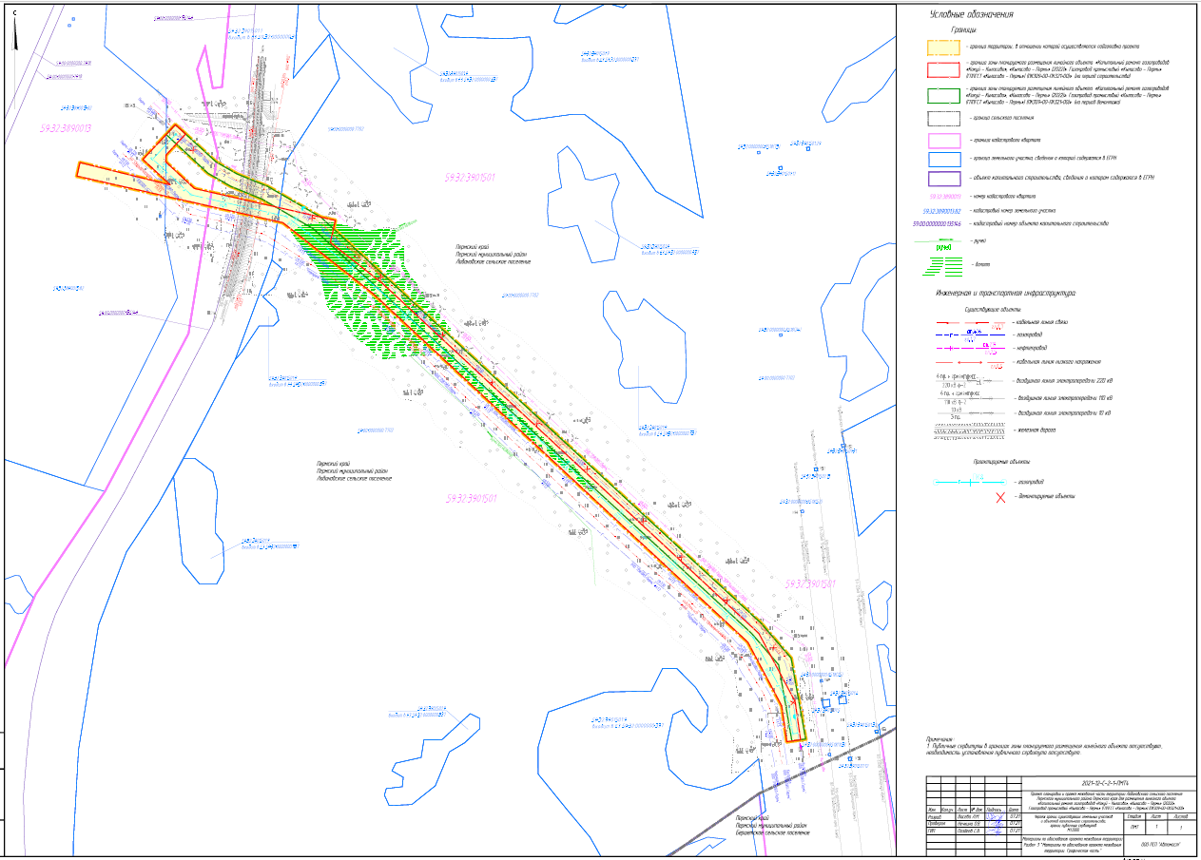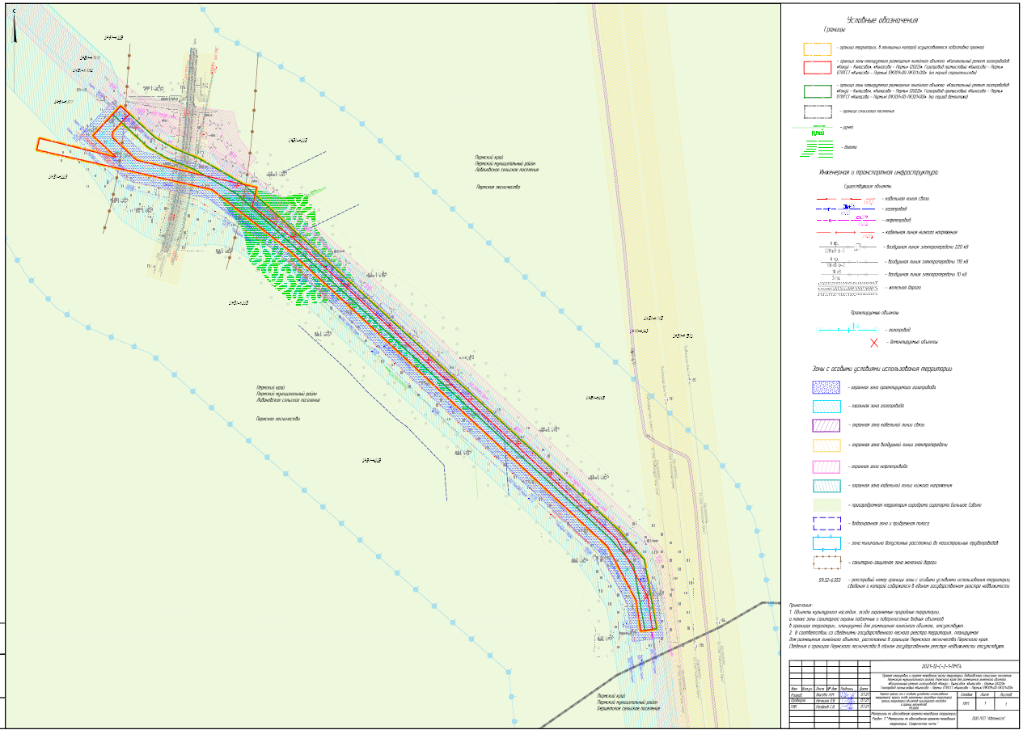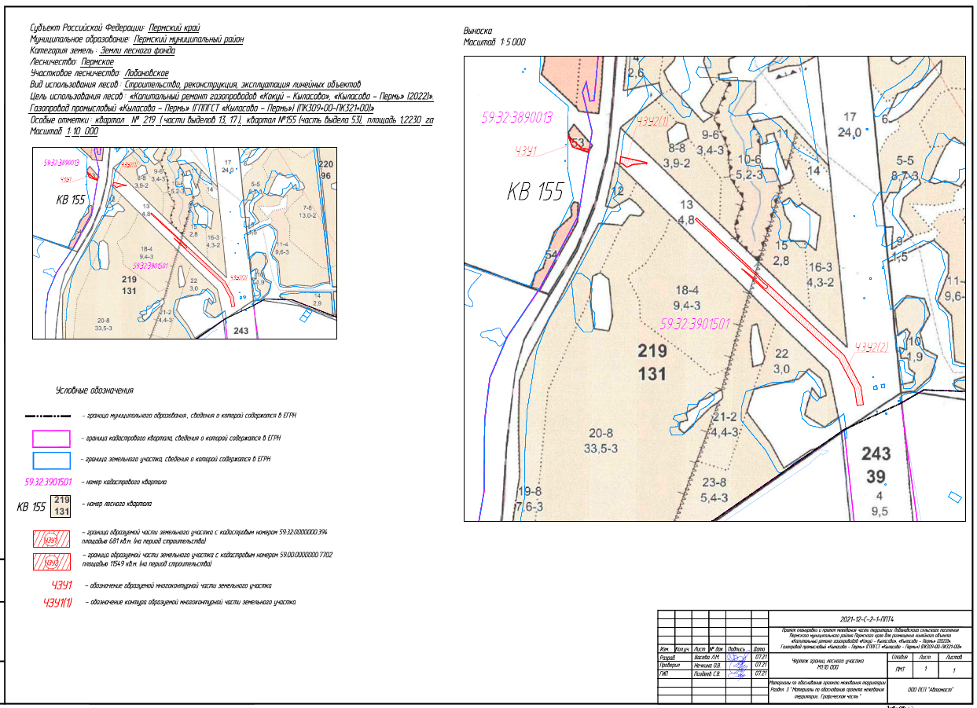

Раздел 4 «Материалы по обоснованию проекта межевания территории. Пояснительная записка»

1. Обоснование определения местоположения границ образуемого земельного участка с учетом соблюдения требований к образуемым земельным участкам, в том числе требований к предельным (минимальным и (или) максимальным) размерам земельных участков
Местоположение границ образуемого земельного участка, а также образуемых частей земельных участков для размещения линейного объекта «Капитальный ремонт газопроводов «Кокуй – Кыласово», «Кыласово – Пермь» (2022)». Газопровод промысловый «Кыласово – Пермь» (ГППГСТ «Кыласово – Пермь») (ПК309+00-ПК321+00)» определено в соответствии с требованиями к образуемым земельным участкам, установленными статьей 11.9 Земельного кодекса Российской Федерации.

2. Обоснование способа образования земельного участка
Способ образования земельного участка для размещения линейного объекта «Капитальный ремонт газопроводов «Кокуй – Кыласово», «Кыласово – Пермь» (2022)». Газопровод промысловый «Кыласово – Пермь» (ГППГСТ «Кыласово – Пермь») (ПК309+00-ПК321+00)» предусмотрен проектом межевания территории в соответствии со статьей 11.3 Земельного кодекса Российской Федерации.
Образуемый земельный участок ЗУ1 расположен в границах Лобановского сельского поселения Пермского муниципального района Пермского края на землях, государственная собственность на которые не разграничена. В связи с этим проектом предусмотрен способ образования указанного земельного участка из земель, находящихся в государственной или муниципальной собственности в соответствии со статьей 11.3 Земельного кодекса Российской Федерации.
На период строительства газопровода проектом предусмотрено образование частей ЧЗУ1 и ЧЗУ2 земельных участков лесного фонда с кадастровыми номерами 59:32:0000000:394 и 59:00:0000000:7702, расположенных в Лобановском участковом лесничестве Пермского лесничества Пермского края.
Также на период строительства газопровода проектом предусмотрено образование частей ЧЗУ3 и ЧЗУ4 земельных участков с кадастровыми номерами 59:32:3890013:82 и 59:32:0000000:38 (входящий участок 59:32:3901501:1).

3. Обоснование определения размеров образуемого земельного участка
Площадь и местоположение границ образуемого земельного участка, а также образуемых частей земельных участков определены в соответствии с СН 459–79 «Нормы отвода земель для нефтяных и газовых скважин».

4. Обоснование определения границ публичного сервитута, подлежащего установлению в соответствии с законодательством Российской Федерации
В границах территории, в отношении которой разработан проект межевания территории, установление сервитутов, публичных сервитутов не требуется.

